Пенза, 2019

Контакты:   
CodeInside  
г. Пенза, ул. Суворова 64Б, 6 этаж

+7 (8412) 63-67-36  
www.codeinside.ru  
[info@codeinside.ru](mailto:info@codeinside.ru)

Автоматизированная система городского паркинга (АСГП)

Руководство пользователей

# Содержание

Содержание 1

1 Общая информация 4

2 Инструкция пользователя по ролям 5

2.1 Менеджер системы 5

2.1.1 Карта парковок 5

2.1.2 Парковочные сессии 6

2.1.3 Тарифы 8

2.1.4 Парковки 13

2.1.5 Микрорайоны 18

2.1.6 Пользователи 19

2.1.7 Категории пользователей 22

2.1.8 Организации 23

2.1.9 Типы организаций 26

2.1.10 Данные о ТС 26

2.1.11 История платежей 27

2.1.12 Штрафы 28

2.1.13 Роли 28

2.1.14 Настройки 29

Параметры парковочной сессии 29

Параметры парковок 30

Параметры поддержки 31

Праздничные дни 31

2.2 Администратор системы 32

2.2.1 Карта парковок 32

2.2.2 Парковочные сессии 32

2.2.3 Тарифы 32

2.2.4 Парковки 33

2.2.5 Микрорайоны 34

2.2.6 Пользователи 35

2.2.7 Категории пользователей 39

2.2.8 Организации 39

2.2.9 Типы организаций 39

2.2.10 Роли 40

2.2.11 Настройки 41

2.3 Специалист службы поддержки 41

2.3.1 Карта парковок 41

2.3.2 Парковочные сессии 42

2.3.3 Тарифы 44

2.3.4 Парковки 46

2.3.5 Микрорайоны 46

2.3.6 Пользователи 47

2.3.7 Категории пользователей 49

2.3.8 Организации 50

2.3.9 Типы организаций 51

2.3.10 Данные о ТС 52

2.3.11 История платежей 53

2.3.12 Штрафы 54

2.3.13 Настройки 54

Параметры парковочной сессии 54

Параметры парковок 55

Параметры поддержки 55

Праздничные дни 56

2.4 Сервис-агент 56

2.4.1 Карта парковок 56

2.4.2 Тарифы 57

2.4.3 Парковки 59

2.4.4 Микрорайоны 59

2.5 Собственник парковок 60

2.5.1 Карта парковок 60

2.5.2 Парковочные сессии 61

2.5.3 Тарифы 63

2.5.4 Парковки 64

2.5.5 Микрорайоны 65

2.6 Зарегистрированный пользователь 66

2.6.1 Карта парковок 66

2.6.2 Парковочные сессии 67

2.6.3 Тарифы 69

2.6.4 Парковки 70

2.6.5 Микрорайоны 71

2.6.6 Данные о ТС 72

2.6.7 История платежей 73

2.6.8 Штрафы 74

# Общая информация

Для всех пользователей доступно меню. Разделы меню варьируются в зависимости от роли пользователя. В общем виде меню выглядит как на рисунке 1.

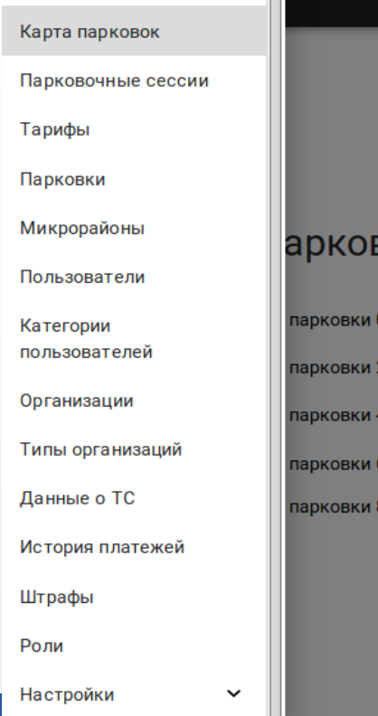

Рисунок 1 - Меню пользователей

Если пользователю доступно добавление записи в каком-либо разделе, то при переходе в соответствующий раздел рядом с заголовком будет кнопка, которая изображена на рисунке 2.

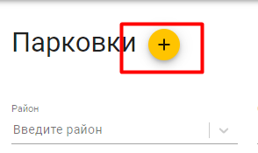

Рисунок 2- Пример кнопки добавления

Если редактирование или удаление записи возможно, то пользователю доступны кнопки, изображенные на рисунке 3.

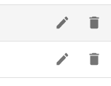

Рисунок 3 - Пример кнопок редактирования и удаления любой записи

Если на странице какого-либо раздела есть возможность фильтрации записей, то применение заданных параметров фильтрации происходит по кнопке, приведенной на рисунке 4.

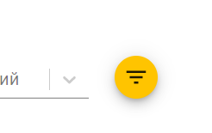

Рисунок 4 – Пример кнопки применения фильтра

# Инструкция пользователя по ролям

## Менеджер системы

Менеджер системы сотрудник организации оператора АСГП. В его функции входит мониторинг и управление параметрами парковок, тарифов, настройка системы. Ему доступны данные о всех парковках, парковочных сессиях, платежах, пользователях, которые заведены в системе.

Ниже приведено описание возможностей Менеджера системы в рамках каждого из доступных ему разделов.

### Карта парковок

Информационный раздел, в котором можно просмотреть расположение всех доступных пользователю парковок и степень их загруженности.

#### Просмотр данных

Менеджеру системы доступны для просмотра на карте все парковки.

Степень загруженности парковки отображена цветом:

* Зеленый - Загруженность парковки 0% - 20%;
* Синий - Загруженность парковки 20% - 40%;
* Желтый - Загруженность парковки 40% - 60%;
* Оранжевый - Загруженность парковки 60% - 80%;
* Красный - Загруженность парковки 80% - 100%.

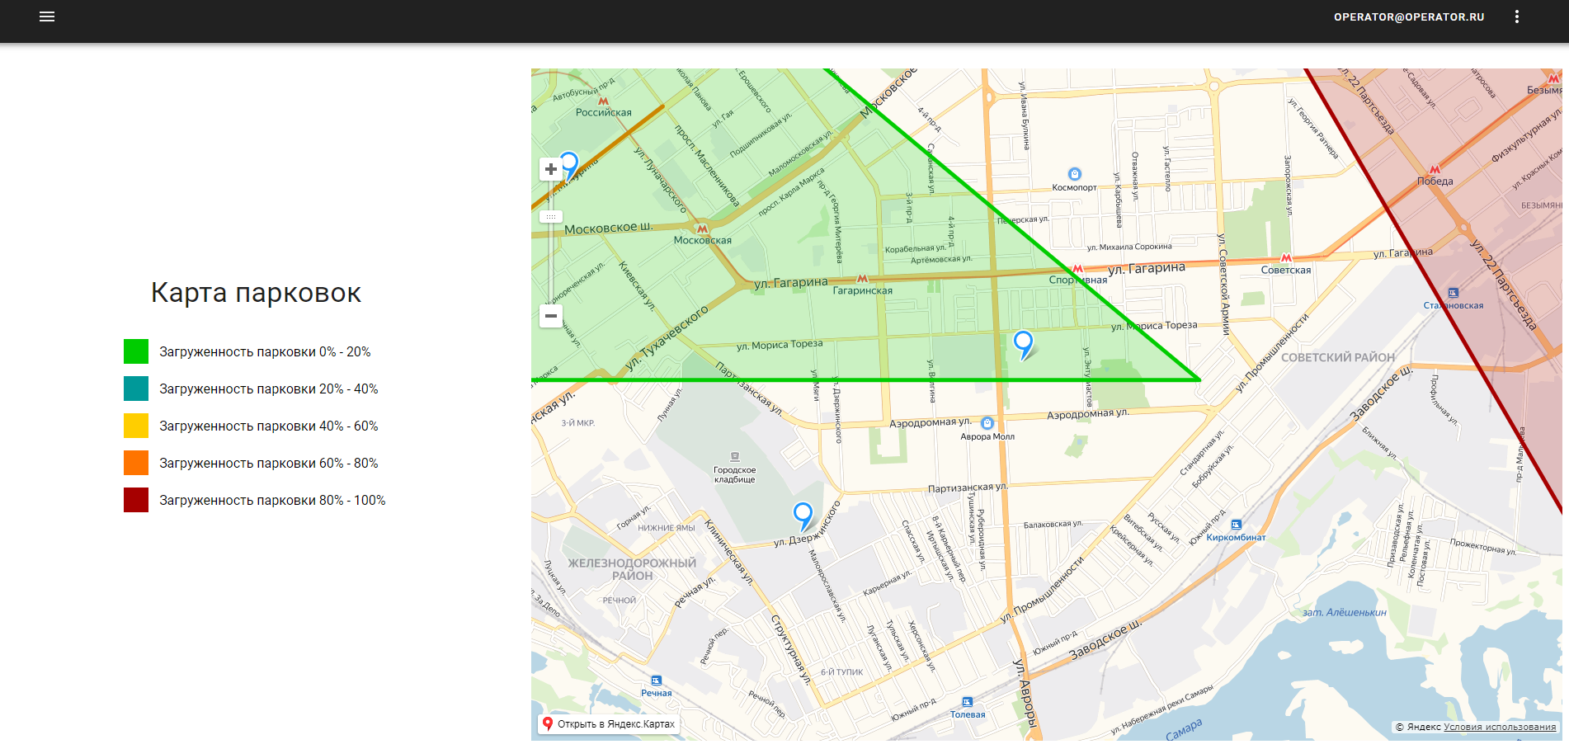

Рисунок 5 - Страница просмотра карты парковок

### Парковочные сессии

Раздел, который отображает информацию по всем сессиям на парковках, которые доступны пользователю.

#### Просмотр данных

Менеджеру системы доступна для просмотра информация по парковочным сессиям любых парковок. В списке отображается следующая информация о парковочной сессии:

* Номер парковочной сессии;
* Наименование парковки;
* Время въезда;
* Длительность стоянки;
* ГРН;
* Парковочное место;
* Стоимость паковки;
* Статус парковочной сессии.

Список парковок приведен на рисунке 6.

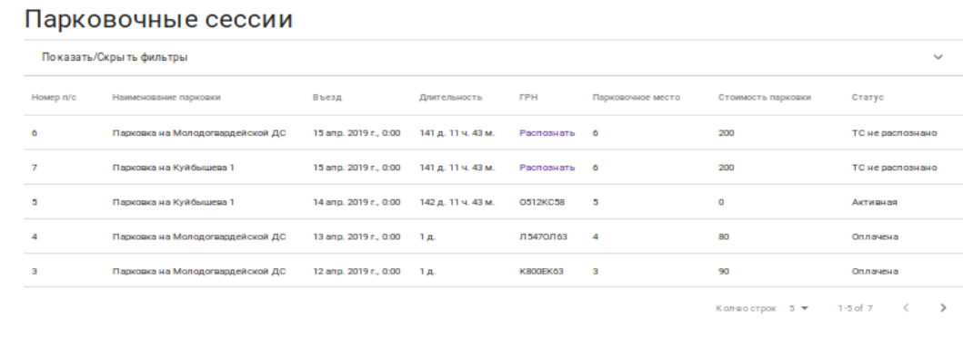

Рисунок 6 - Список парковочных сессий

Если в автоматическом режиме системе не удалось распознать ГРН ТС, то Менеджеру системы доступна кнопка «Распознать» вместо ГРН. При нажатии на кнопку появится окно с фото ТС и возможностью ввести ГРН вручную.

Пользователь может фильтровать список по различным параметрам. Фильтровать парковочные сессии Менеджер системы может по следующим параметрам:

* Дата начала;
* Дата окончания;
* ГРН;
* Название парковки;
* Собственник;
* Сервис-агент;
* Клиенты:
  + Юр. Лица;
  + Физ. Лица;
  + Из белого списка ТС;
* Пользователь;
* Статус сессии:
  + Активная;
  + Ожидает оплаты;
  + Оплачена;
  + Штраф;
  + ТС эвакуировано;
  + ТС не распознано.

Форма фильтра парковочных сессий изображена на рисунке 7.

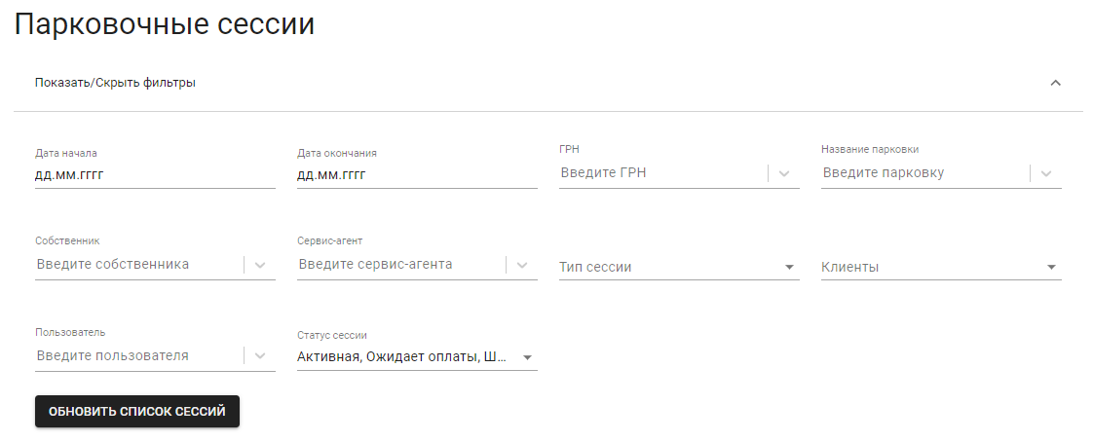

Рисунок 7 - Настройка фильтра для выборки сессий

При выборе определённой сессии откроется страница с просмотрам подробной информации по этой сессии. Пример приведен на рисунке 8.

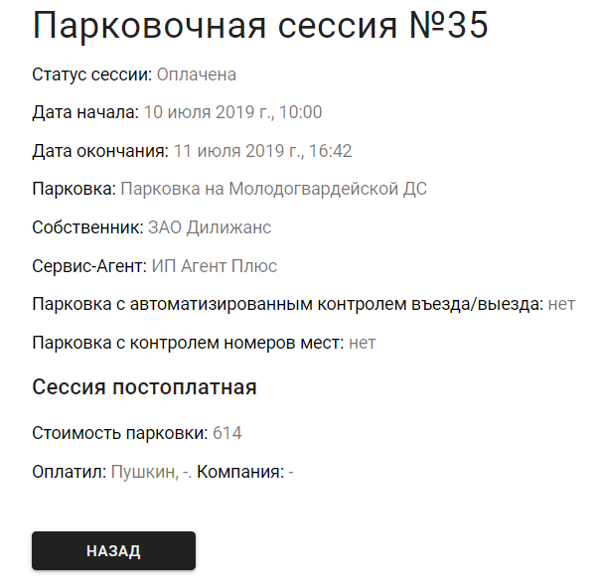

Рисунок 8 - Страница просмотра данных о парковочной сессии

### Тарифы

Раздел предназначен для управления тарифами на парковках. Менеджер системы может создавать, удалять и редактировать тарифы.

#### Просмотр данных

В списке тарифов отображается следующая информация:

* Номер тарифа;
* Название тарифа;
* Состояние тарифа:
  + Формируемый;
  + Готов стать действующим;
  + Действующий;
  + Архивный;
* Автор последних изменений;
* Дата последних изменений.

На странице просмотра списка тарифов также доступна фильтрация записей. Параметры, по которым можно фильтровать записи приведены ниже:

* Состояние тарифа;
* Название парковки;
* Автор последних изменений.

Менеджеру системы доступны следующие действия на странице:

* Создание тарифа
* Создание тарифа, на основе выбранного (значок «+» в строке тарифа)
* Редактирование тарифа
* Удаление тарифа.

Нельзя редактировать или удалять тарифы в статусе «Действующий» и «Архивный».

Общий вид списка тарифов приведен на рисунке 9.

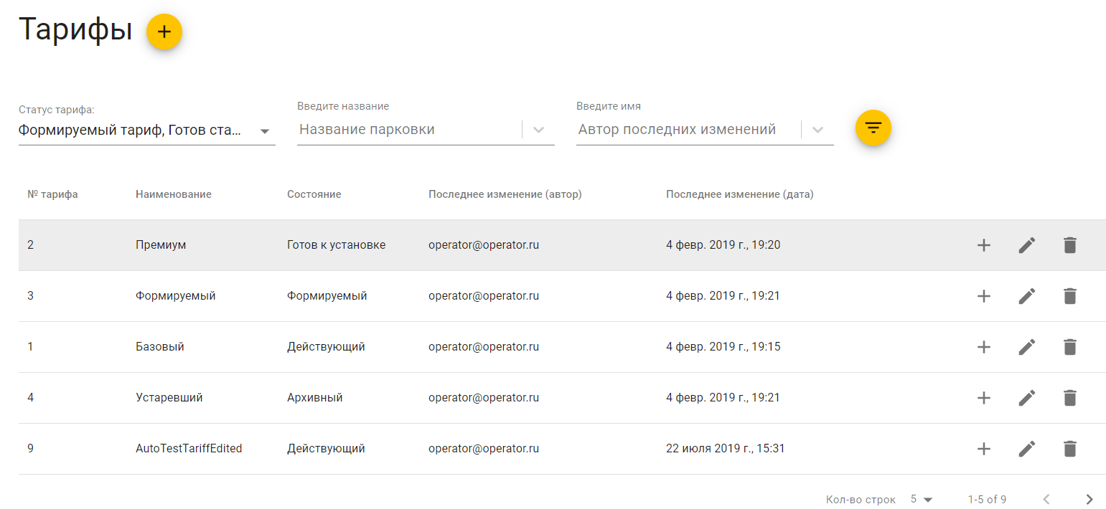

Рисунок 9 - Список тарифов

При нажатии на определенный тариф открывается страница просмотра подробной информации о тарифе. Информация, отображаемая на странице просмотра тарифа приведена на рисунке 10

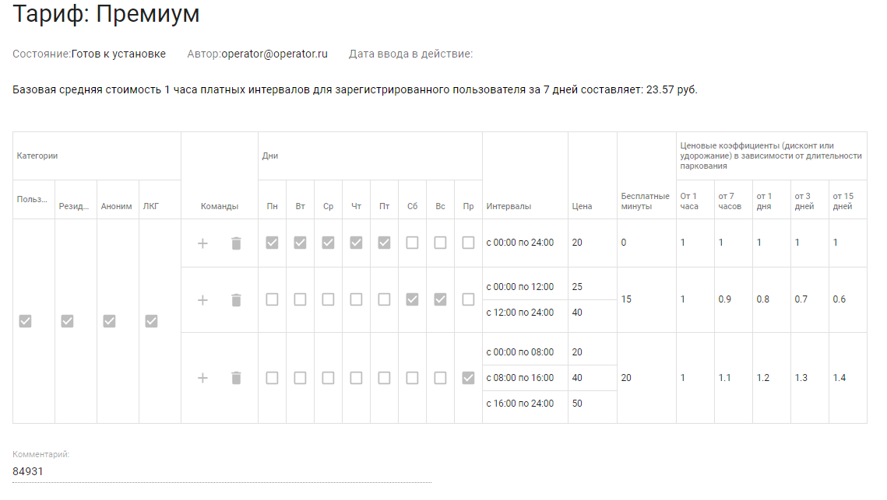

Рисунок 10 - Страница просмотра тарифа

#### Управление тарифами

Для создания тарифа необходимо нажать на кнопку добавления записи (рисунок 2).

Внутри тарифа можно задавать различные условия для разных категорий пользователей, временных интервалов, дней недели. Для того, чтобы добавить новое условие в тариф нужно нажать на «+» вначале таблицы.

Для того, чтобы отредактировать или удалить условие тарифа, необходимо воспользоваться иконами карандаша или корзины соответственно. Формы для редактирования/создания шаблона приведены на рисунках 11 и 12.

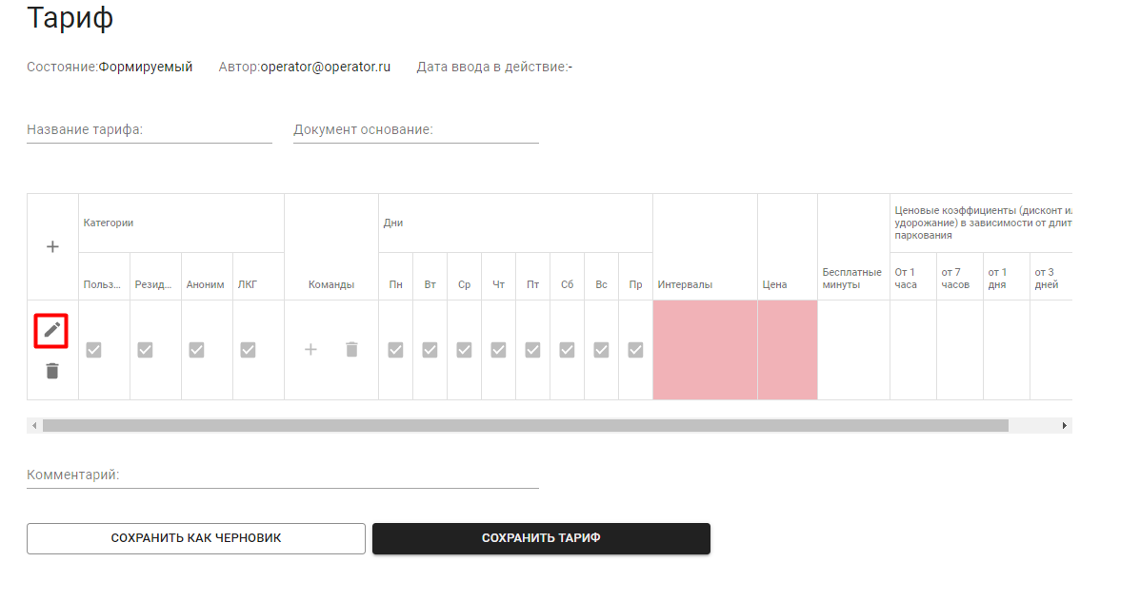

Рисунок 11 - Форма создания тарифа

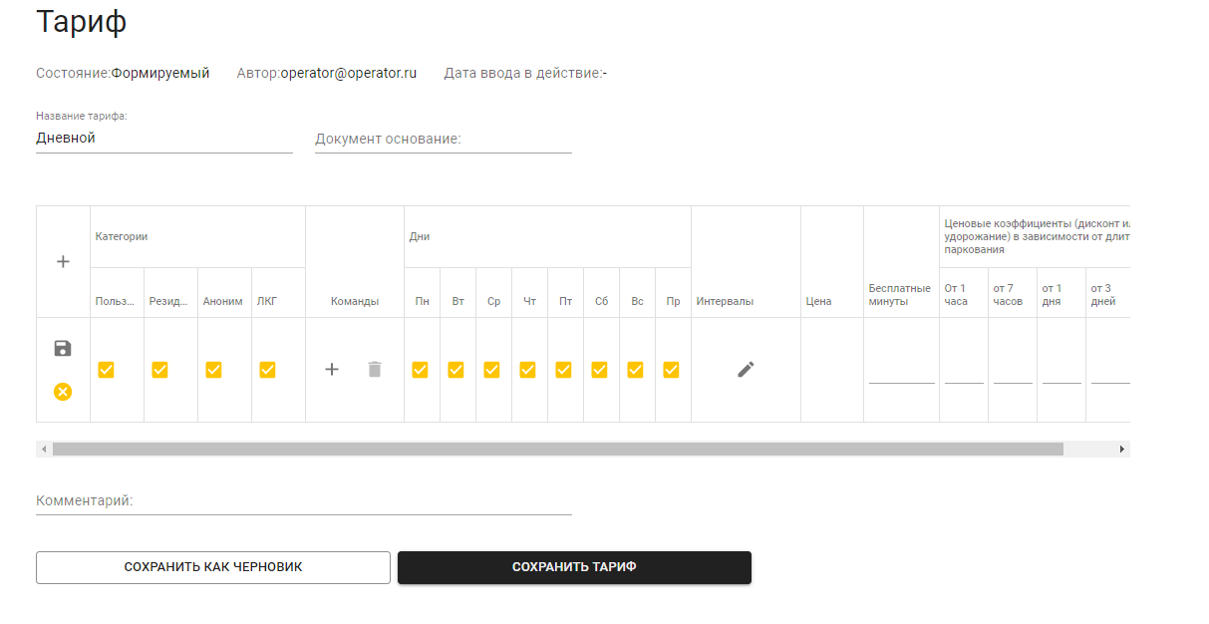

Рисунок 12 - Форма добавления/редактирования условия тарифа

Для сохранения условий тарифа нужно нажать на дискету в соответствующей строке условия.

Временной интервал действия тарифа добавляется в отдельной форме. Для перехода в данную форму необходимо в режиме редактирования условия нажать на икону карандаша в колонке «Интервал». Форма добавления интервала приведена на рисунке 13.

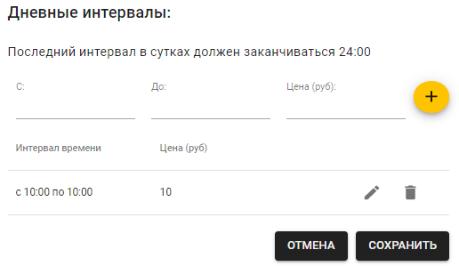

Рисунок 13 - Форма добавления интервала

В процессе создания тарифа его можно сохранить как черновик и в дальнейшем вернуться к заполнению условий.

После того, как все условия будут сформированы необходимо нажат на кнопку «Сохранить тариф». Если все условия составлены правильно, то Тариф перейдет в статус «Готов к установке». Для такого тарифа на странице редактирования тарифа появится кнопка «Ввести тариф в действие». Страница редактирования тарифа в статусе «Готов к установке» приведена на рисунке 14.

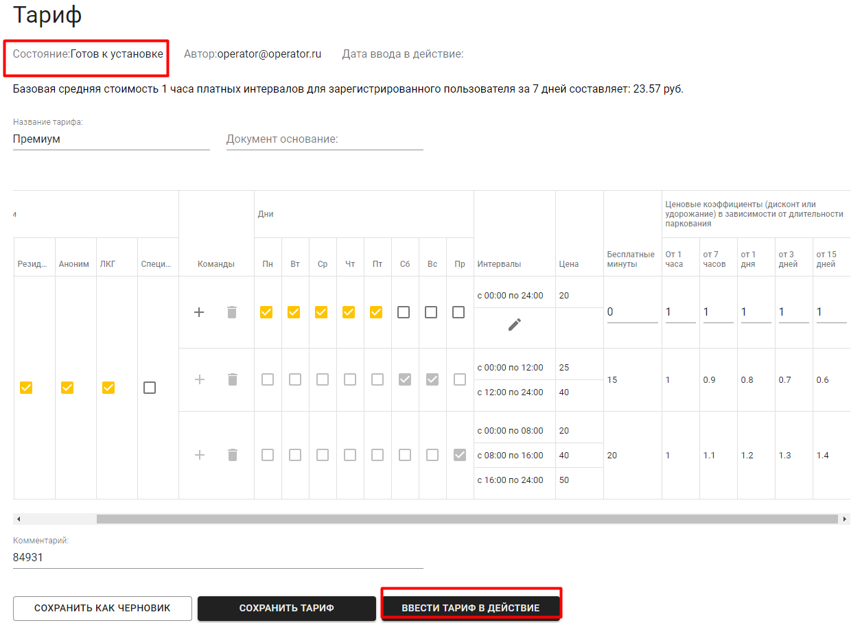

Рисунок 14 – Тариф, готовый стать действующим

После нажатия на кнопку «Ввести тариф в действие» система предложит выбрать микрорайон и парковку, на которой должен действовать тариф (рисунок 15).

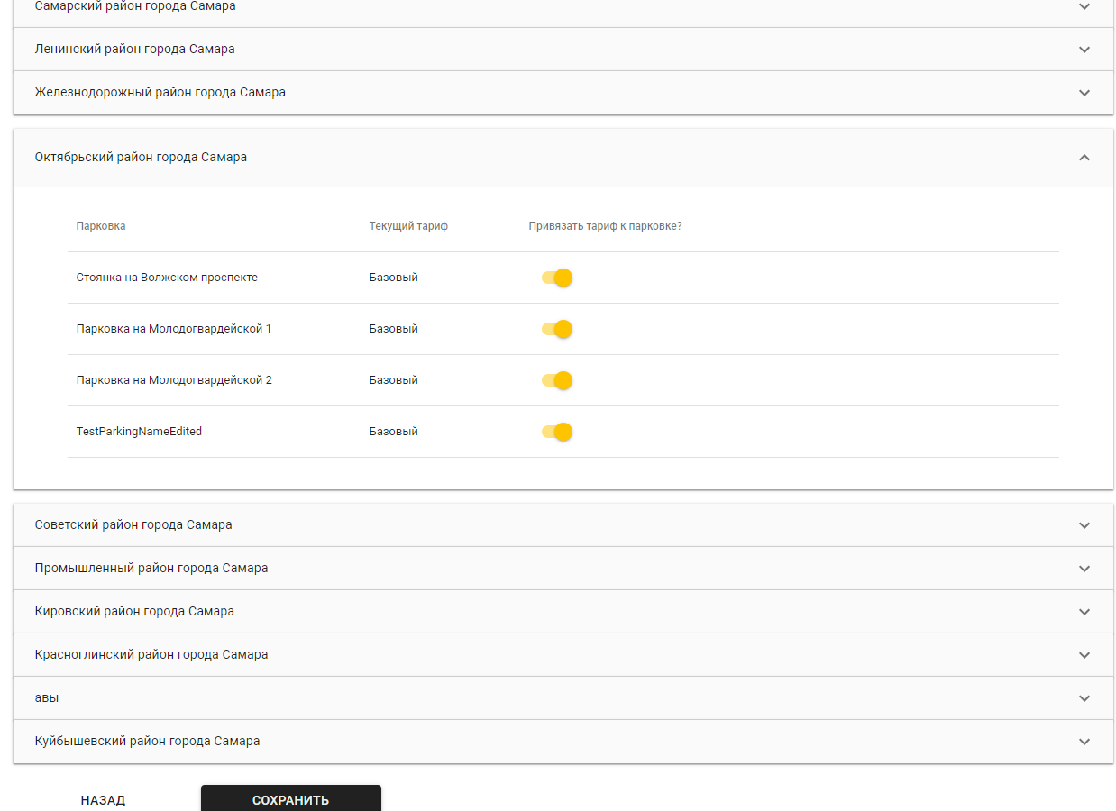

Рисунок 15 – Выбор парковки, на которой будет действовать тариф

После этого тариф станет действующим и расчёт стоимости парковочных сессий, которые были зарегистрированы после введения тарифа в действия, будет производиться в соответствии с условиями данного тарифа.

### Парковки

Раздел предназначен для управления данными о парковках. Менеджер системы может добавлять, удалять, редактировать данные о парковках. Также ему доступны все созданные в системе парковки.

#### Просмотр данных

На странице списка парковок приведена следующая информация:

* Микрорайон;
* Название парковки;
* Тип парковки;
* Парковка в рабочем состоянии (да/нет);
* Количество свободных мест;
* Действующий тариф.

На страниц доступна фильтрация записей по ниже перечисленным параметрам:

* Микрорайон;
* Собственник;
* Сервис-агент;
* Тип парковки:
  + Открытая линейная;
  + Открытая линейно-прерывистая;
  + Открытая плоска;
  + Закрытая.

Страница списка парковок приведена на рисунке 16.

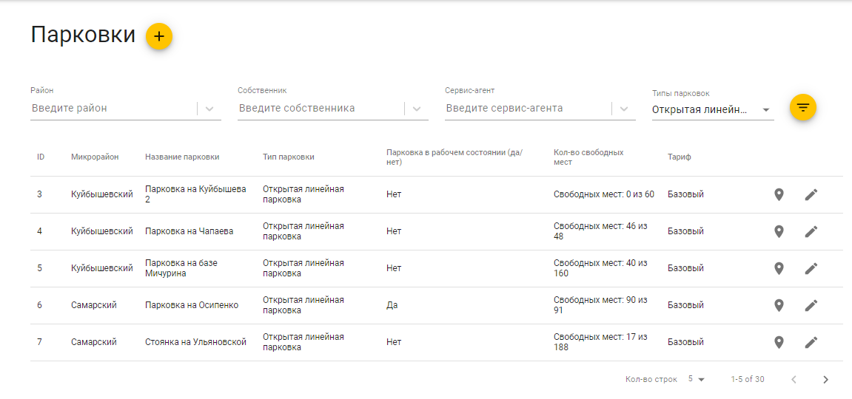

Рисунок 16 – Список парковок

#### Управление парковками

Для создания парковки необходимо нажать на кнопку добавления записи (рисунок 2).

При создании парковки необходимо заполнить данные о парковке (Рисунок 17) и разместить парковку на карте (рисунки 18 и 19).

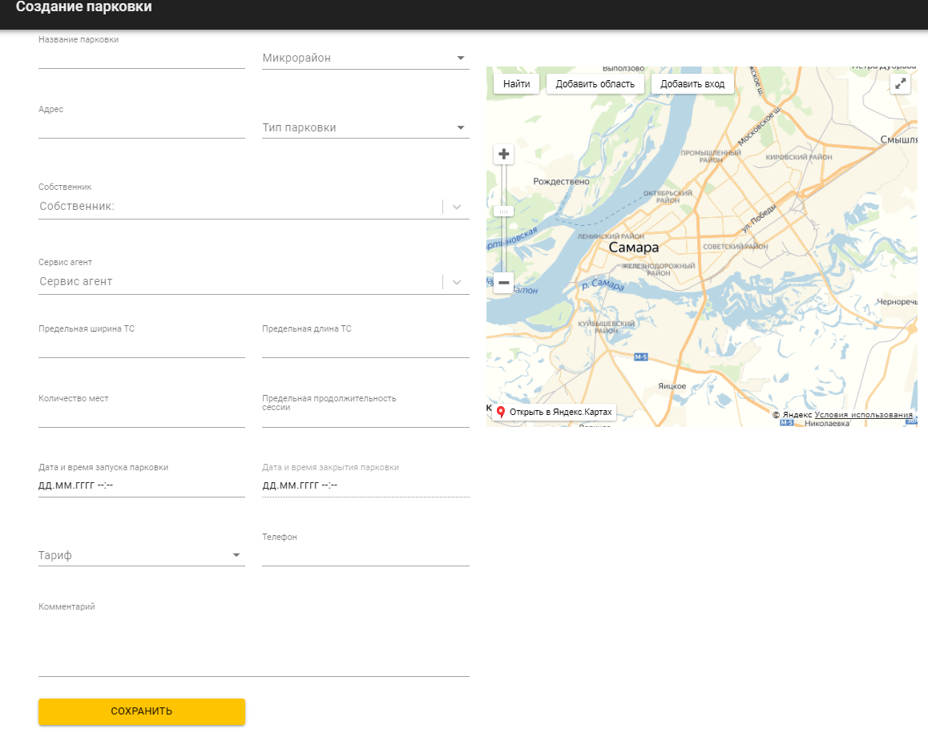

Рисунок 17 - Форма создания парковки, заполнение параметров

Для размещения парковки на карте нужно нажать кнопку «Добавить область», а затем обозначить периметр парковки.

После того, как периметр будет обозначен необходимо вызвать контекстное меню щелчком мыши и выбрать пункт «Завершить».

Затем необходимо обозначить въезд на парковку. Для этого необходимо нажать кнопку «Добавить вход» и кликнуть мышью в место, в котором расположен заезд на парковку.

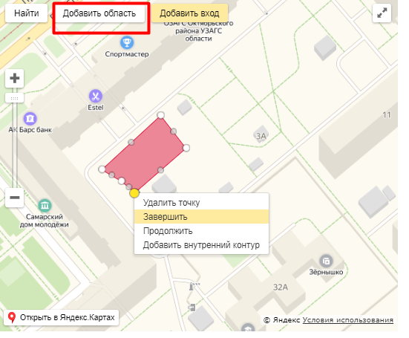

Рисунок 18 - Форма создания парковки, указание парковки на карте

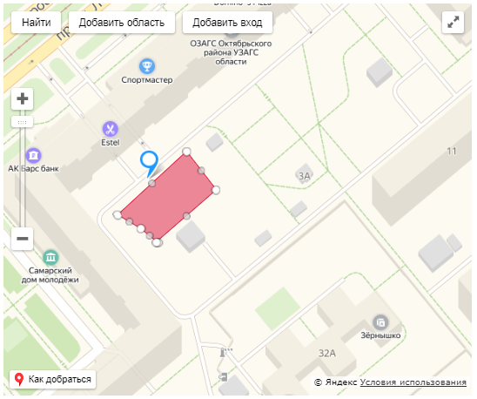

Рисунок 19 - Указание въезда на парковку

После заполнения данных и обозначения парковки на карте необходимо нажать на кнопку «Сохранить».

После этого парковка появится в списке парковок. Подробную информацию о парковке можно посмотреть, выбрав парковку в списке. Станица просмотра подробной информации о парковке приведена на рисунке 20.

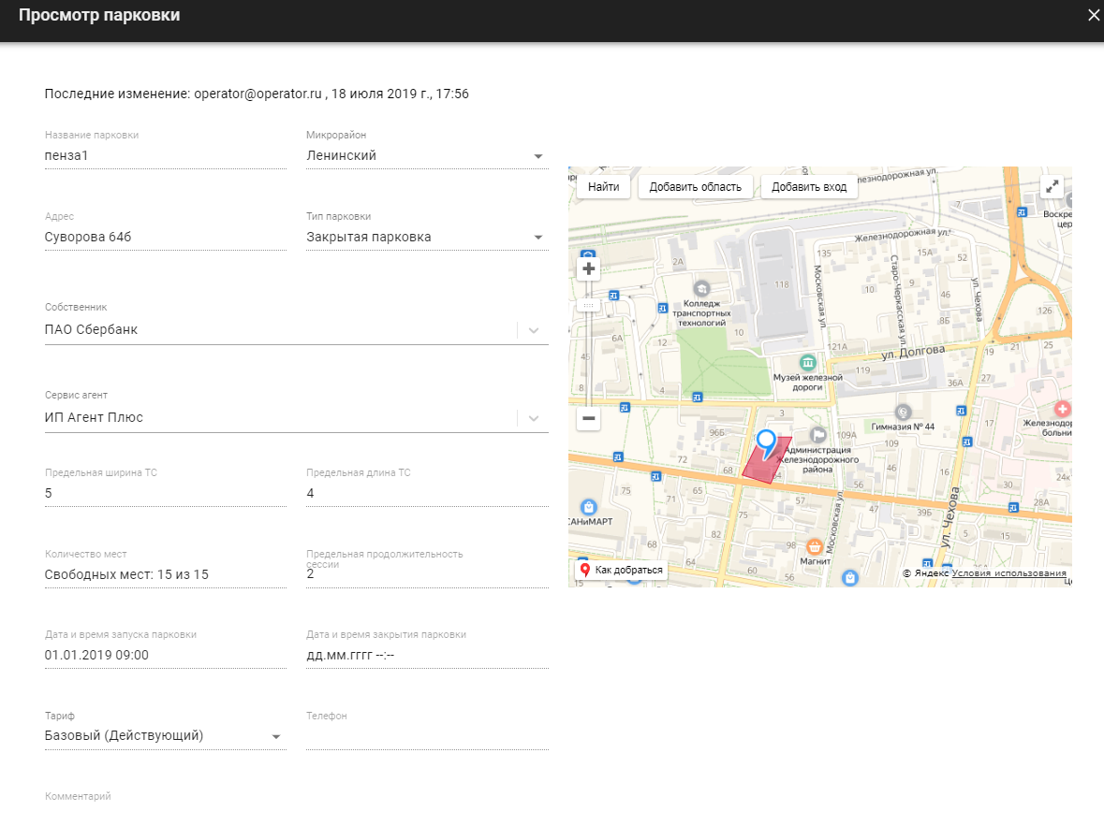

Рисунок 20 - Страница просмотра данных о парковке

Для того, чтобы посмотреть только местоположение парковки на карте нужно нажать на соответствующую кнопку в списке парковок. Кнопка приведена на рисунке 21.

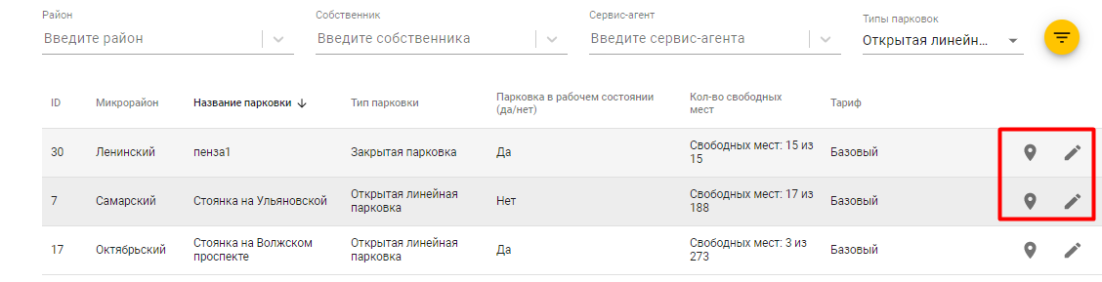

Рисунок 21 - Кнопки редактирования и просмотра места на карте

### Микрорайоны

Раздел предназначен для добавления и редактирования районов населенного пункта. Добавление микрорайонов необходимо для группировки парковок при отображении, выборе тарифа и прочих функций, реализованных в системе.

Менеджер системы может создавать, редактировать, удалять микрорайоны.

Удаление микрорайона возможно только в случае, если в нем нет ни одной парковки.

#### Просмотр данных

Страница списка микрорайонов приведена на рисунке 22.

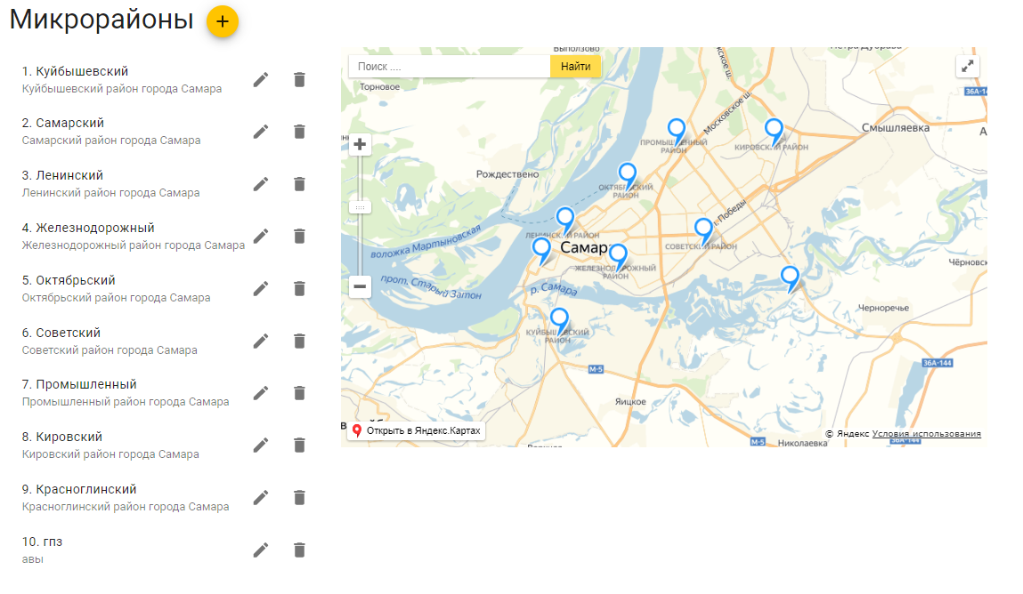

Рисунок 22 - Список микрорайонов

#### Управление микрорайонами

Для создания микрорайона необходимо нажать на кнопку добавления записи (рисунок 2). Форма создания микрорайона является идентичной форме редактирования (рисунок 23).

Для редактирования микрорайона необходимо в списке нажать на икону карандаша. Для перемещения метки микрорайона, нужно кликнуть на любую область карты. Страница редактирования микрорайона приведена на рисунке 23.

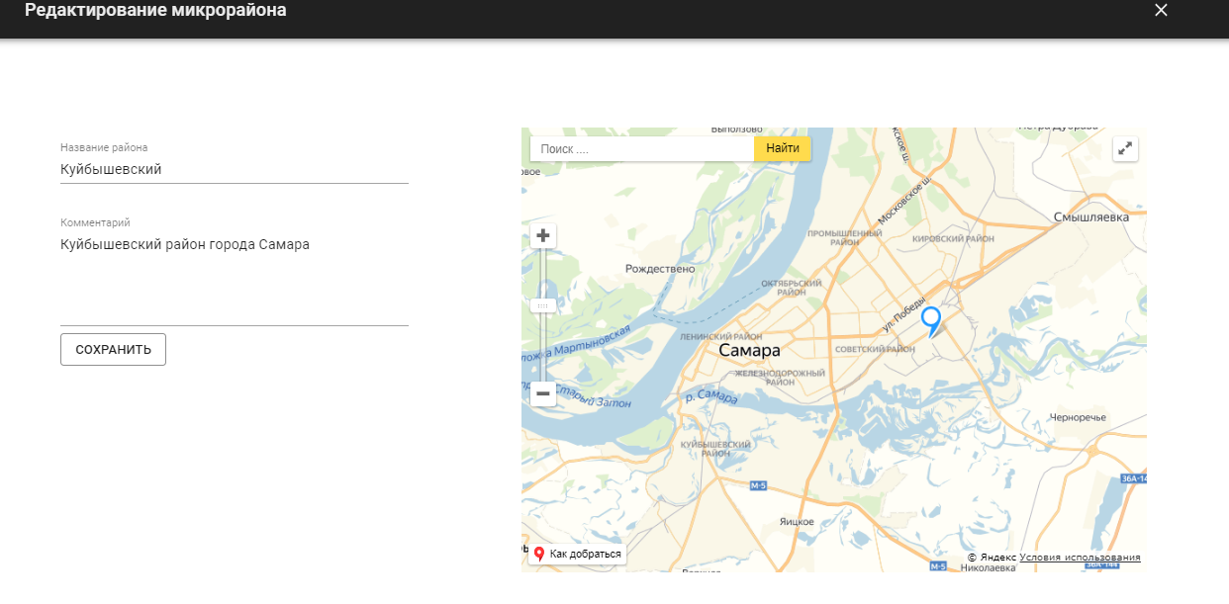

Рисунок 23 - Форма редактирования микрорайона

### Пользователи

Раздел предназначен для просмотра информации о пользователях. Менеджеру системы доступна информация обо всех пользователях системы.

#### Просмотр данных

На странице списка пользователей (Рисунок 24) приведена следующая информация:

* Имя пользователя;
* Состояние:
  + Активный;
  + Заблокированный;
  + В архиве;
* Категория пользователя:
  + Пользователь;
  + Резидент;
  + Аноним;
  + ЛКГ;
  + Специальный;
* Тип организации:
  + Сервис-агент;
  + Собственник парковок;
  + Оператор АСГП;
  + Эквайринг-банк;
  + Компания-собственник транспортных средств, попавших в белый список ТС;
  + Другие типы компаний;
* Организации;
* Признак активный ли пользователь.

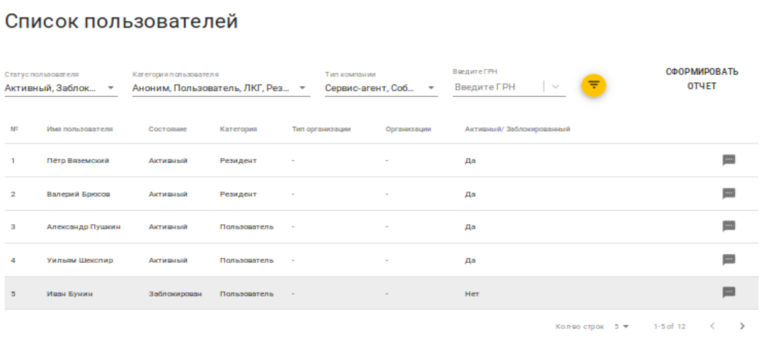

Рисунок 24 - Список пользователей

Менеджер системы может фильтровать записи по следующим параметрам:

* Статус пользователя;
* Категория пользователя;
* Тип компании;
* ГРН.

На странице просмотра данных о пользователе Менеджер системы может просмотреть следующую информацию:

* Основную информацию о пользователе;
* Данные ТС пользователя;
* Парковочные сессии пользователя;
* Роль и полномочия пользователя.

Страница просмотра данных пользователя приведена на рисунке 25.

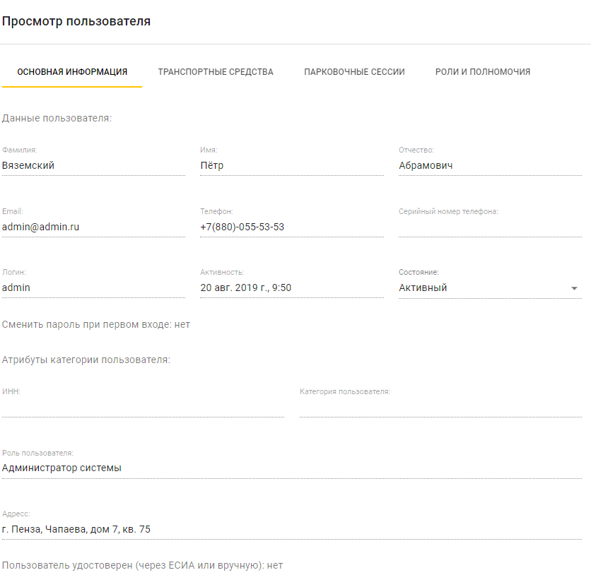

Рисунок 25 - Страница просмотра данных пользователя

Менеджер системы может отправить sms сообщение пользователю, нажав на икону диалога в списке пользователей. Форма отправки сообщения приведена на рисунке 26.

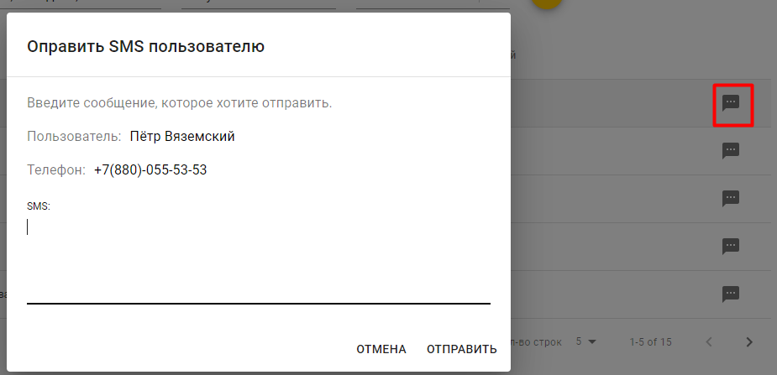

Рисунок 26 - Форма для отправки сообщения

### Категории пользователей

Раздел предназначенный для управления категориями пользователей. Менеджеру системы доступны просмотр, создание, редактирование, удаление категорий.

#### Просмотр данных

На странице со списком категорий (рисунок 27) приведена следующая информация:

* Название категории;
* Комментарий;
* Системное имя.

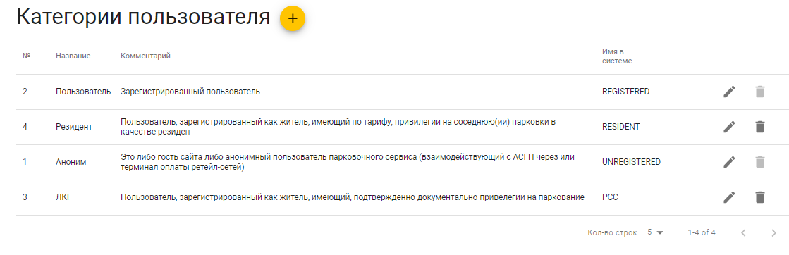

Рисунок 27 - Список категорий пользователей

#### Управление категориями пользователей

Для создания категории необходимо нажать на кнопку добавления записи (рисунок 2). Форма создания категории приведена на рисунке 28. Форма редактирования категории идентична форме создания.

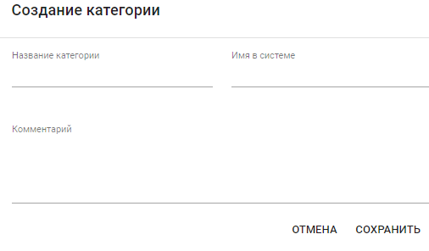

Рисунок 28 - Форма создания категории

Удаление категории возможно, если в системе нет ни одного пользователя этой категории.

### Организации

Раздел предназначен для управления данными об организациях. Менеджеру системы доступны действия: просмотр, создание, редактирование, удаление организаций.

#### Просмотр данных

На странице списка организаций (рисунок 29) Менеджеру системы доступна следующая информация:

* Имя организации;
* Тип организации:
  + Сервис-агент;
  + Собственник парковок;
  + Оператор АСГП;
  + Эквайринг-банк;
  + Компания-собственник транспортных средств, попавших в белый список ТС;
  + Другие типы компаний;
* ИНН;
* КПП;
* Организационная форма;
* Дата начала участия в АСГП;
* Дата окончания участия в АСГП.

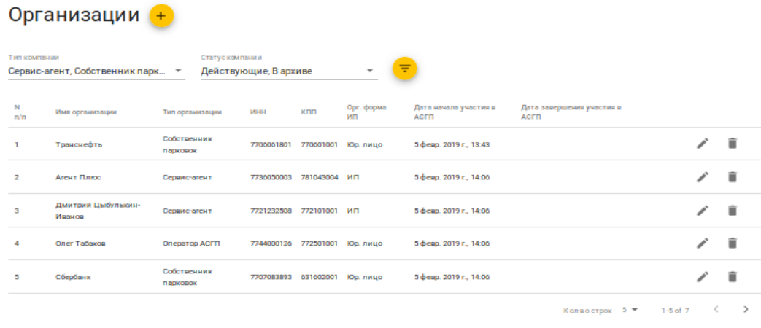

Рисунок 29 - Список организаций

Менеджер системы может фильтровать записи по следующим параметрам:

* Тип компании;
* Статус компании:
  + Действующая;
  + В архиве.

Страница просмотра данных организации приведена на рисунке 30.

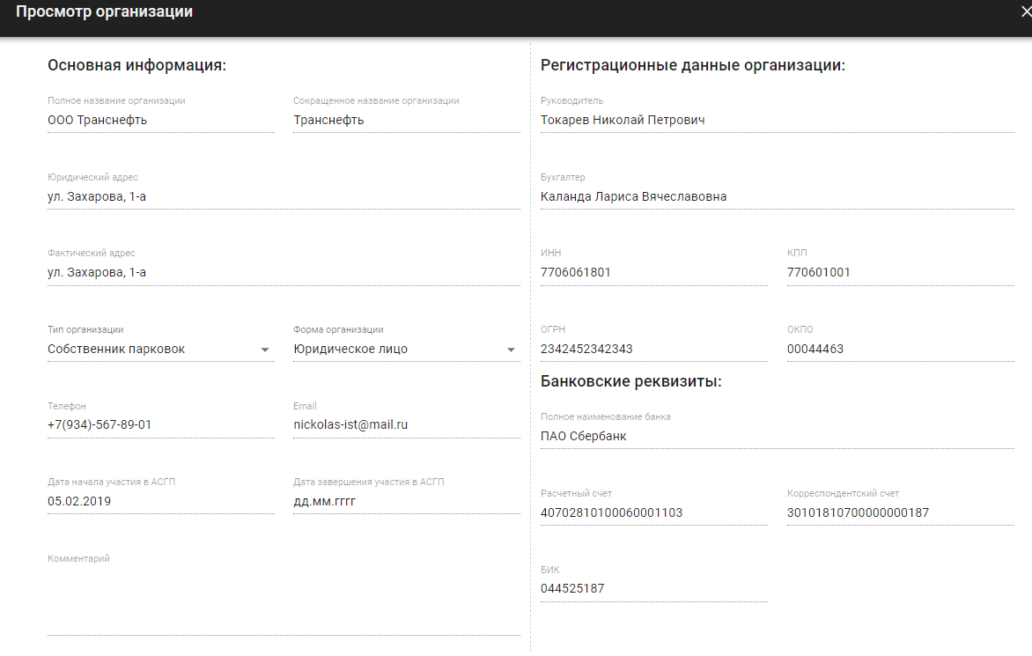

Рисунок 30 - Страница просмотра данных об организации

#### Управление организациями

Для создания организации необходимо нажать на кнопку добавления записи (рисунок 2). Форма создания организации приведена на рисунке 31. Форма редактирования категории идентична форме создания и приведена на рисунке 32.

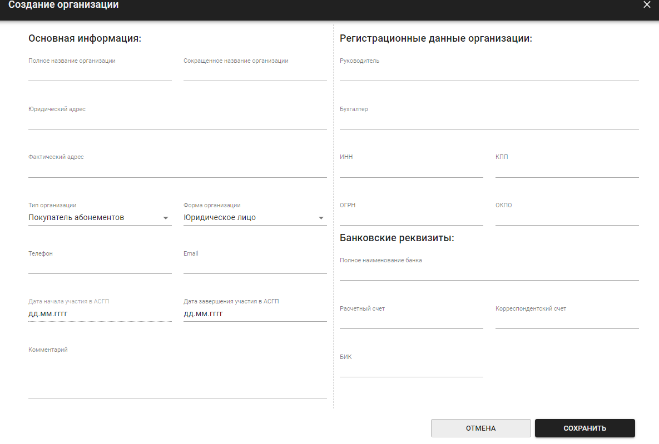

Рисунок 31 - Форма создания организации

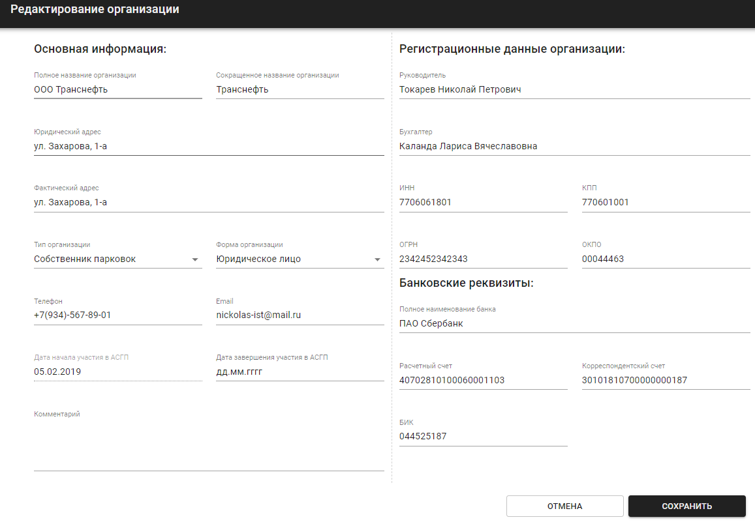

Рисунок 32 - Форма редактирования организации

Удаление организации возможно только в том случае, если с ней не связана ни одна парковка.

### Типы организаций

Раздел предназначен для управления данными о типах организациях. Менеджеру системы доступен только просмотр данных о типах.

#### Просмотр данных

На странице списка типов организаций Менеджеру системы доступна следующая информация:

* Название;
* Комментарий;
* Системное имя.

Страница списка типов организаций приведена на рисунке 33.

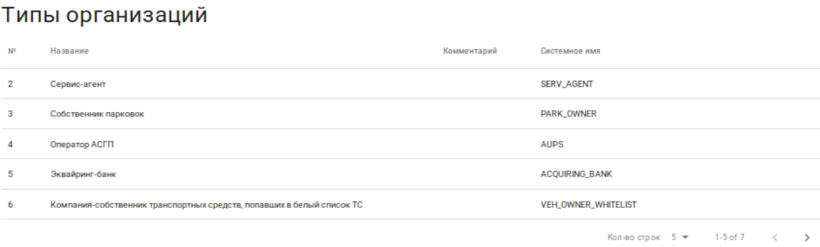

Рисунок 33 - Список типов организаций

### Данные о ТС

Раздел предназначен для управления данными о ТС пользователей. Менеджеру системы доступен только просмотр данных о ТС.

#### Просмотр данных

На странице списка ТС Менеджеру системы доступна следующая информация:

* ГРН;
* Марка;
* Модель ТС.

Страница списка данных о ТС приведена на рисунке 34.

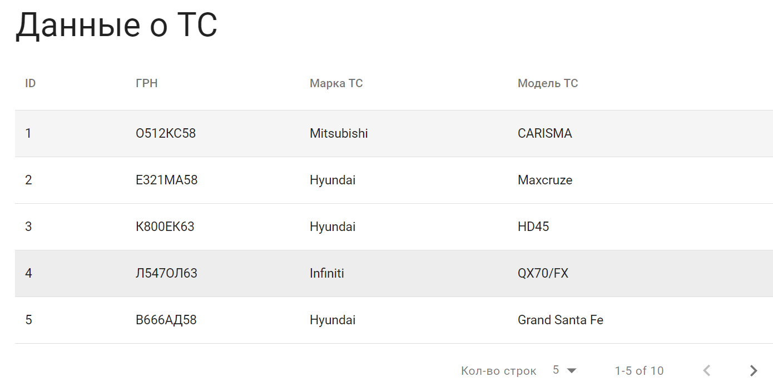

Рисунок 34 - Список данных о ТС

### История платежей

Раздел предназначен для фиксации истории платежей. Менеджеру системы доступен только просмотр данных о всех платежах, которые хранятся в системе.

#### Просмотр данных

На странице истории платежей Менеджеру системы доступна следующая информация:

* Дата;
* Назначение платежа;
* Сумма платежа;
* Чек.

Страница просмотра истории платежей приведена на рисунке 35.

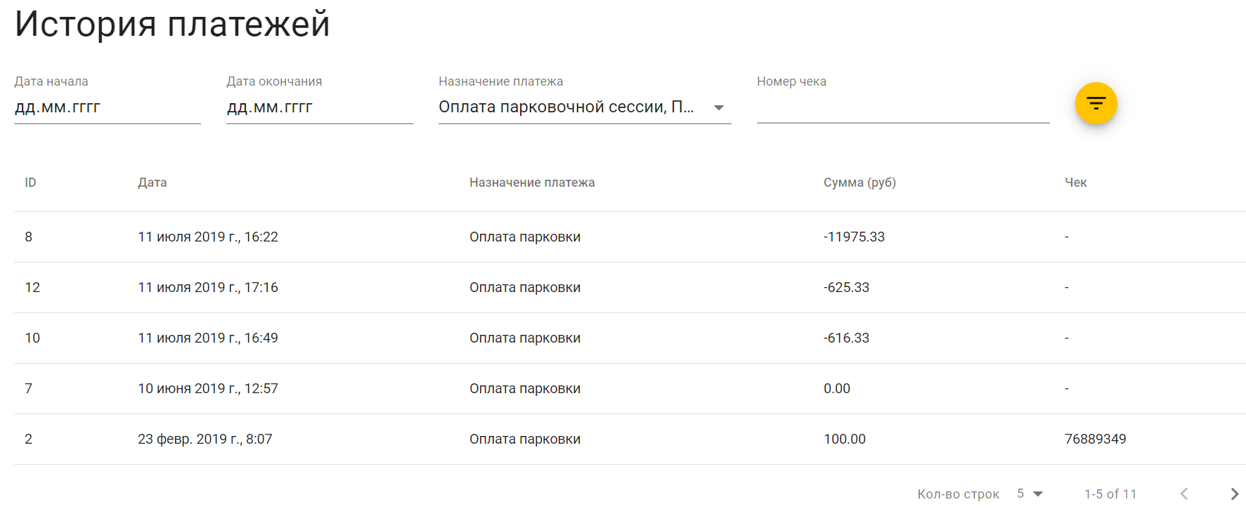

Рисунок 35 - Список операций из истории платежей

При выборе платежа из списка откроется окно с просмотром чека по операции. Форма просмотра чека приведена на рисунке 36.

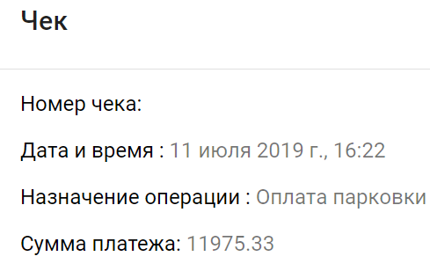

Рисунок 36 - Страница просмотра чека по операции

Менеджер системы может фильтровать записи по следующим параметрам:

* Дата начала;
* Дата окончания;
* Назначение платежа: Оплата парковочной сессии;
* Номер чека.

### Штрафы

Раздел предназначен для просмотра информации о начисленных штрафах. Менеджеру системы доступен просмотр данных о штрафах.

#### Просмотр данных

На странице списка штрафов Менеджеру системы доступна следующая информация:

* Номер сессии;
* Дата;
* Тип нарушения;
  + Штраф за неоплаченную парковку
  + Повторный штраф за неоплаченную парковку;
  + Нарушение ПДД;
* Номер штрафа.

Менеджер системы может фильтровать записи по следующим параметрам:

* Дата начала;
* Дата окончания;
* Тип нарушения.

### Роли

Раздел предназначен для управления ролями пользователей и их полномочиями. Менеджеру системы доступен только просмотр данных о ролях и полномочиях.

#### Просмотр данных

При выборе роли слева на странице появляется список полномочий, которыми наделены пользователи с этой ролью. Страница списка ролей и полномочий приведена на рисунке 37.

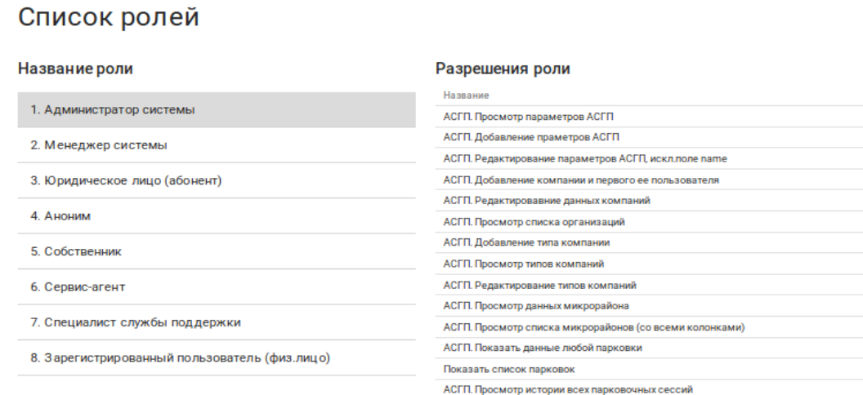

Рисунок 37 - Список ролей

### Настройки

В разделе присутствуют 4 подраздела, каждый из которых Менеджер системы может редактировать.

#### Управление настройками системы

При переходе в соответствующий подраздел настроек Менеджер системы может просмотреть параметры настроек и изменить их на той же странице. Параметры настроек, доступных Менеджеру системы приведена на рисунках 38 – 41.

### Параметры парковочной сессии

Настройка временных интервалов допустимых для ожидания оплаты, после которых применяются различные санкции к ТС и его владельцу.

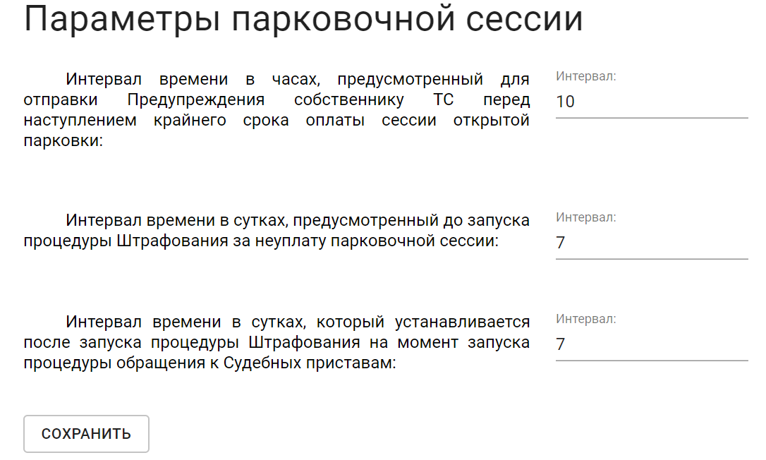

Рисунок 38 – Параметры парковочной сессии

### Параметры парковок

Настройка отображения парковок на карте.

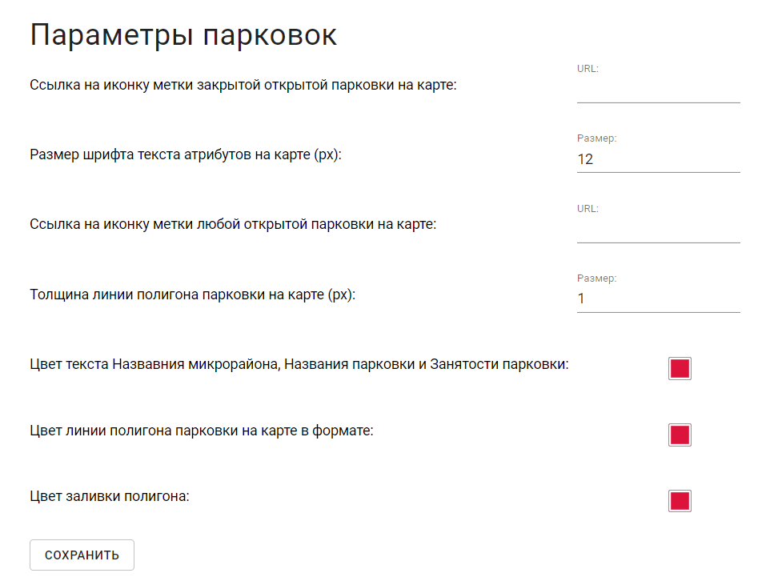

Рисунок 39 – Параметры отображение парковок на карте

### Параметры поддержки

Параметры, в которых указывается адрес и номер телефона для обращения в службу поддержки.

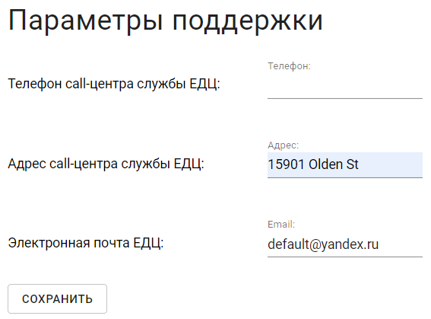

Рисунок 40 – Параметры службы поддержки

### Праздничные дни

Раздел для формирования календаря и указания в нем праздничных дней, которые будут учтены в тарифах.

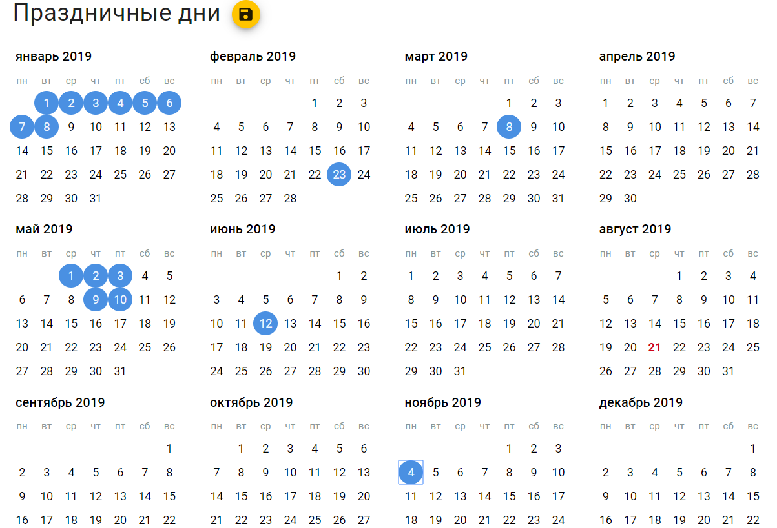

Рисунок 41 – Календарь праздничных дней

## Администратор системы

Администратор – сотрудник организации оператора АСГП. Данному пользователю доступно управление данными пользователей, типами организаций, изменение ролей и набора полномочий. Администратор может просматривать данные о парковках, тарифах, парковочных сессиях. Ему недоступны данные о платежах и штрафах пользователей.

Ниже приведено описание возможностей Администратора системы в рамках каждого из доступных ему разделов.

### Карта парковок

Описание раздела приведено в п. 2.1.1

### Парковочные сессии

Описание раздела приведено в п. 2.1.2

### Тарифы

Раздел предназначен для управления тарифами на парковках. Администратору системы данные раздела доступны только для просмотра.

#### Просмотр данных

В списке тарифов отображается следующая информация:

* Номер тарифа;
* Название тарифа;
* Состояние тарифа:
  + Формируемый;
  + Готов стать действующим;
  + Действующий;
  + Архивный;
* Автор последних изменений;
* Дата последних изменений.

На странице просмотра списка тарифов также доступна фильтрация записей. Параметры, по которым можно фильтровать записи приведены ниже:

* Состояние тарифа;
* Название парковки;
* Автор последних изменений.

Администратору системы доступны следующие действия на странице:

* Создание тарифа
* Создание тарифа, на основе выбранного (значок «+» в строке тарифа)
* Редактирование тарифа
* Удаление тарифа.

Нельзя редактировать или удалять тарифы в статусе «Действующий» и «Архивный».

Общий вид списка тарифов приведен на рисунке 42.

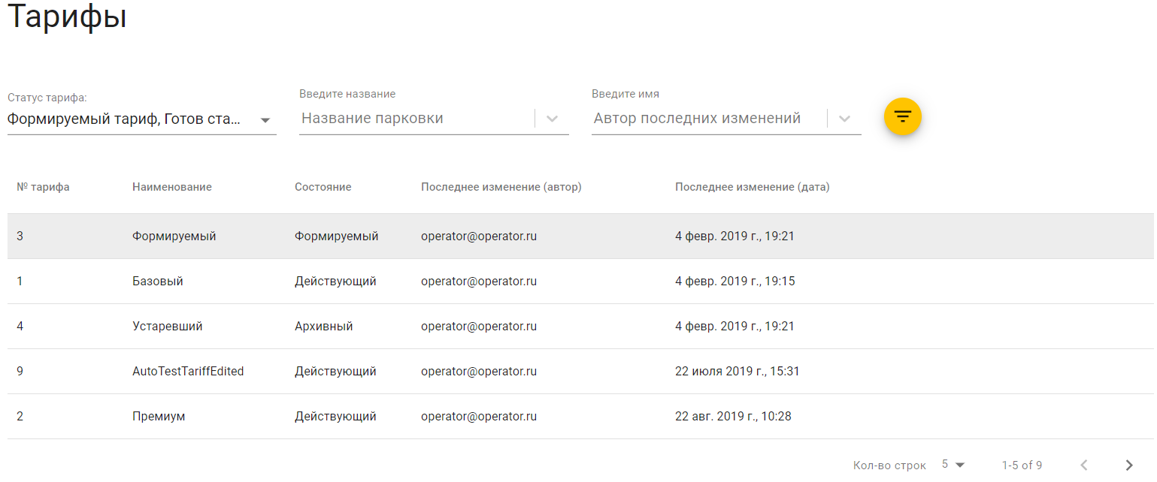

Рисунок 42 - Список тарифов

При нажатии на определенный тариф открывается страница просмотра подробной информации о тарифе. Информация, отображаемая на странице просмотра тарифа приведена на рисунке 43

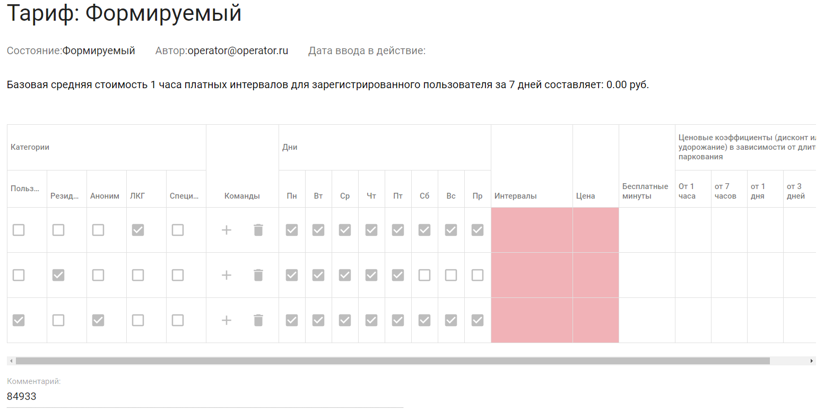

Рисунок 43 - Страница просмотра тарифа

### Парковки

Раздел предназначен для управления данными о парковках. Администратору системы данные раздела доступны только для просмотра.

#### Просмотр данных

На странице списка парковок приведена следующая информация:

* Микрорайон;
* Название парковки;
* Тип парковки;
* Парковка в рабочем состоянии (да/нет);
* Количество свободных мест;
* Действующий тариф.

На страниц доступна фильтрация записей по ниже перечисленным параметрам:

* Микрорайон;
* Собственник;
* Сервис-агент;
* Тип парковки:
  + Открытая линейная;
  + Открытая линейно-прерывистая;
  + Открытая плоска;
  + Закрытая.

Страница списка парковок приведена на рисунке 44.

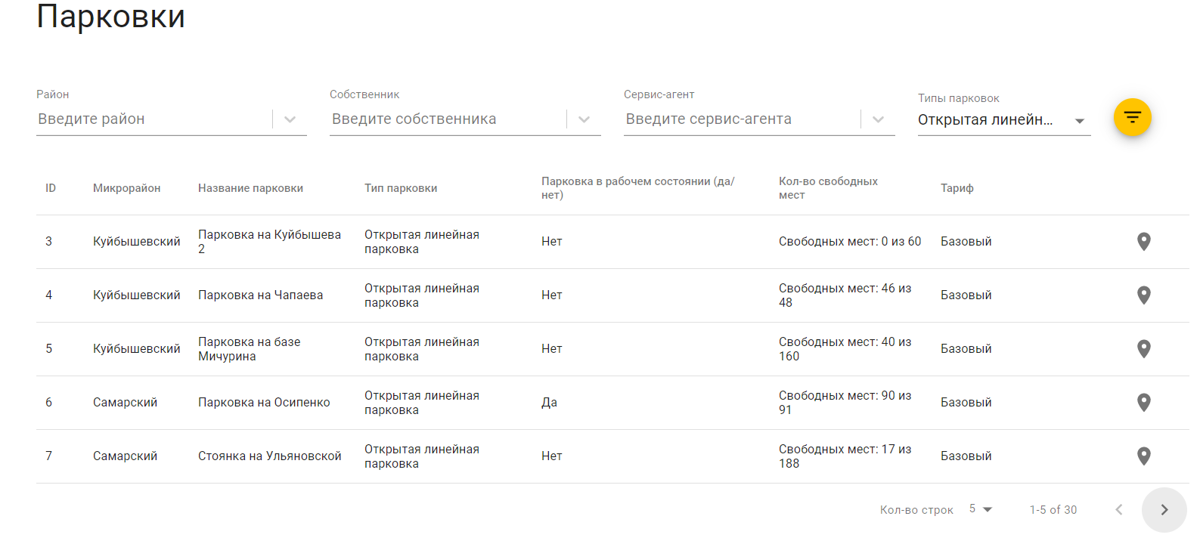

Рисунок 44 – Список парковок

### Микрорайоны

Раздел предназначен для добавления и редактирования районов населенного пункта. Администратору системы данные раздела доступны только для просмотра.

#### Просмотр данных

Страница списка микрорайонов приведена на рисунке 45.

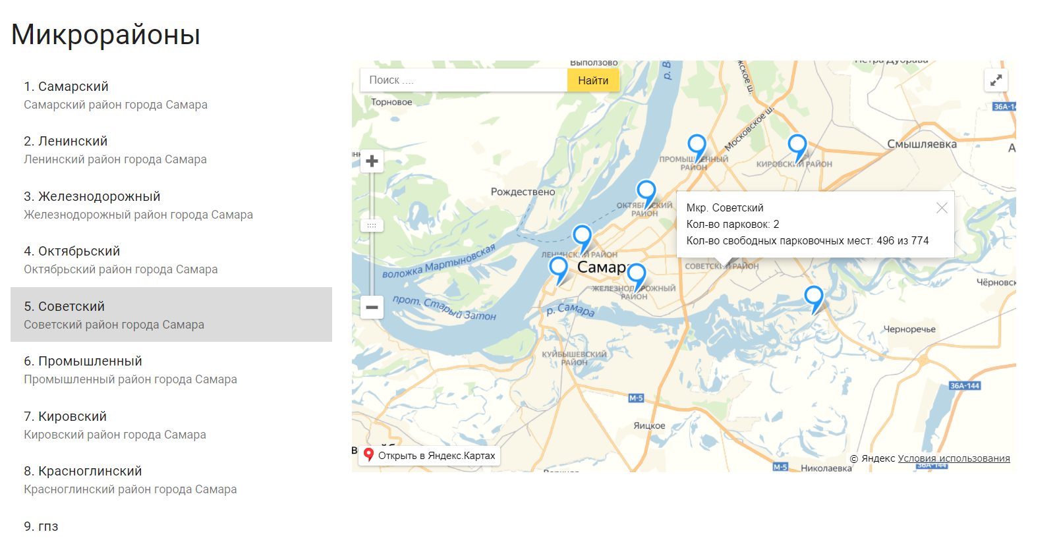

Рисунок 45 - Список микрорайонов

### Пользователи

Раздел предназначен для просмотра информации о пользователях. Администратору системы доступна информация обо всех пользователях системы.

На странице списка пользователей (Рисунок 46) приведена следующая информация:

* Имя пользователя;
* Состояние:
  + Активный;
  + Заблокированный;
  + В архиве;
* Категория пользователя:
  + Пользователь;
  + Резидент;
  + Аноним;
  + ЛКГ;
  + Специальный;
* Тип организации:
  + Сервис-агент;
  + Собственник парковок;
  + Оператор АСГП;
  + Эквайринг-банк;
  + Компания-собственник транспортных средств, попавших в белый список ТС;
  + Другие типы компаний;
* Организации;
* Ползунок активный ли пользователь.

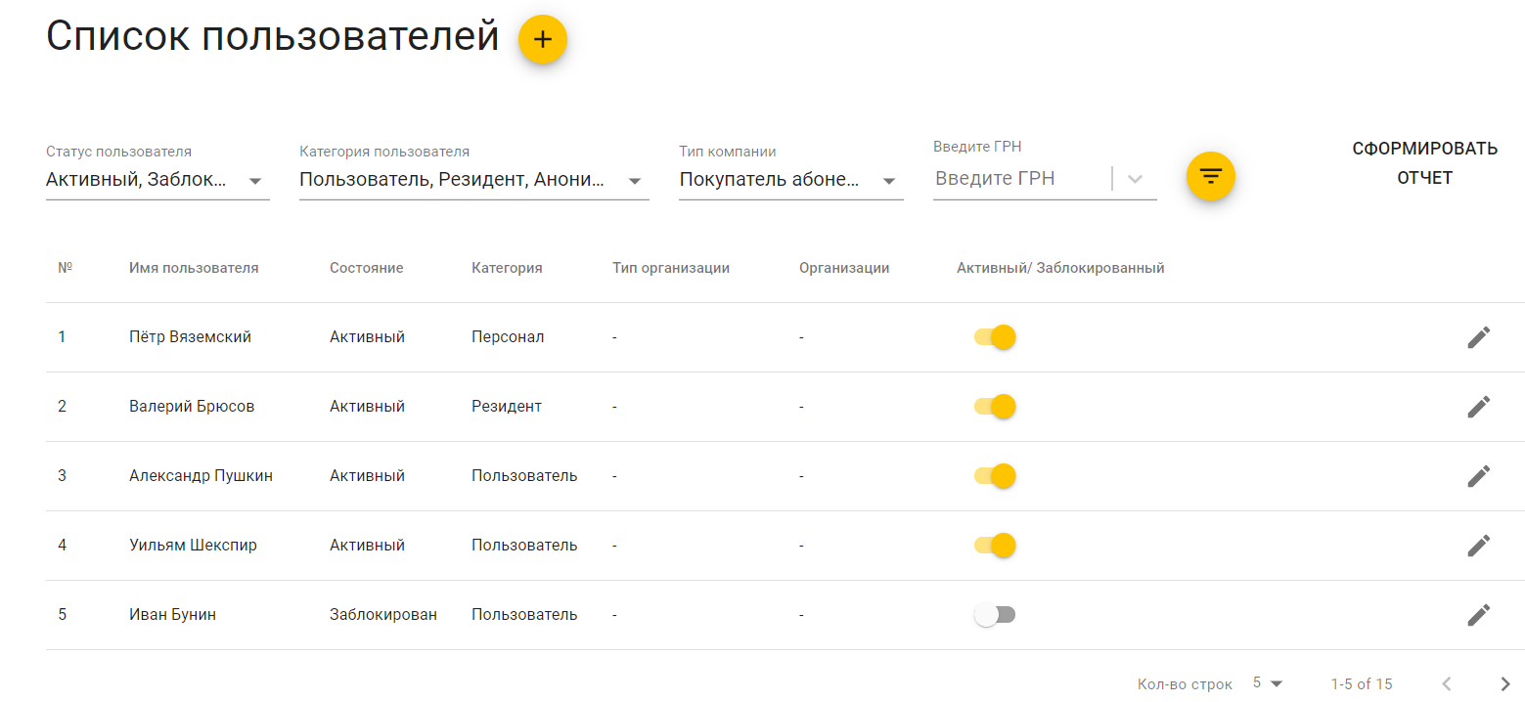

Рисунок 46 - Список пользователей

Администратор системы может фильтровать записи по следующим параметрам:

* Статус пользователя;
* Категория пользователя;
* Тип компании;
* ГРН.

На странице просмотра данных о пользователе Администратор системы может просмотреть следующую информацию:

* Основную информацию о пользователе;
* Данные ТС пользователя;
* Парковочные сессии пользователя;
* Роль и полномочия пользователя.

Страница просмотра данных пользователя приведена на рисунке 47.



Рисунок 47 - Страница просмотра данных пользователя

#### Управление пользователями

Администратор системы может создавать, редактировать данные пользователей, а также блокировать пользователей. Редактирование и создание пользователей происходит в три этапа, которые приведены на рисунках 48-50.

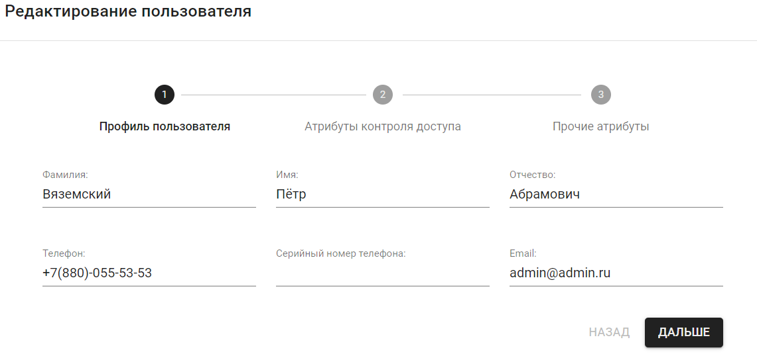

Рисунок 48 – Редактирование данных профиля пользователя

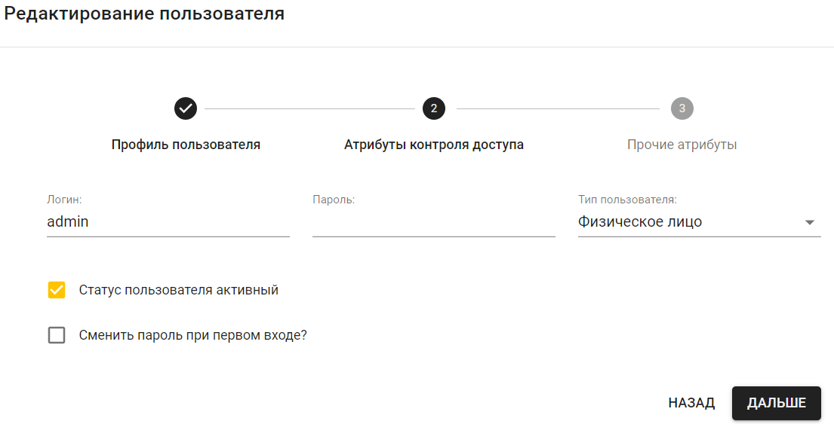

Рисунок 49 – Редактирование атрибутов контроля доступа пользователя

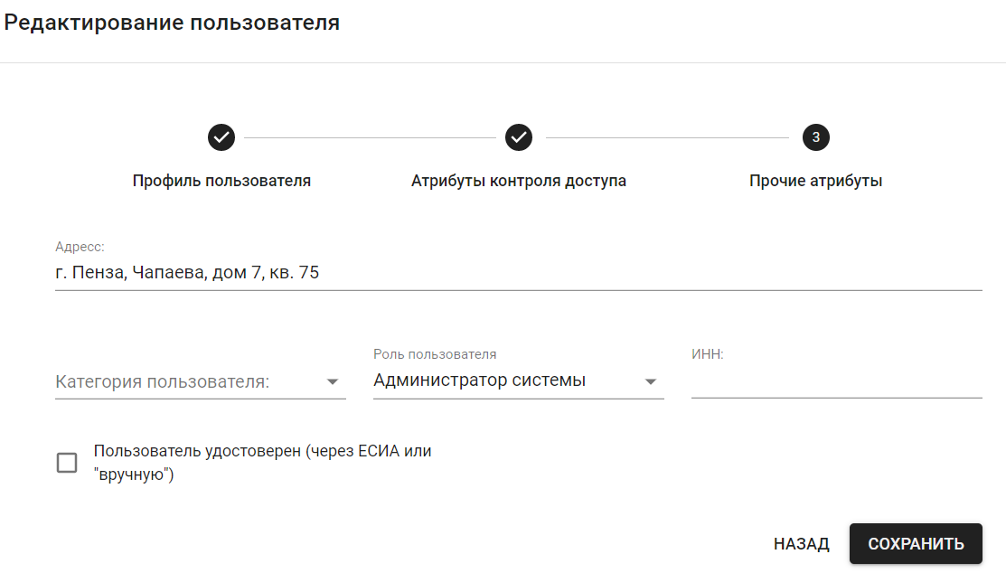

Рисунок 50 – Редактирование реквизитов пользователя

Блокировка пользователей производится на странице со списком пользователей. Разблокировать пользователя нельзя.

Форма создания пользователя идентична форме редактирования. При создании пользователя необходимо выбрать тип пользователя «Представитель компании» или «Физическое лицо». От этого типа будет зависеть роль, которую можно назначить пользователю.

### Категории пользователей

Описание раздела приведено в п. 2.1.8.

### Организации

Описание раздела приведено в п. 2.1.9.

### Типы организаций

Раздел предназначен для управления данными о типах организациях. Администратору системы доступен просмотр и редактирование данных о типах.

#### Просмотр данных

На странице списка типов организаций Администратору системы доступна следующая информация:

* Название;
* Комментарий;
* Системное имя.

Страница списка типов организаций приведена на рисунке 51.

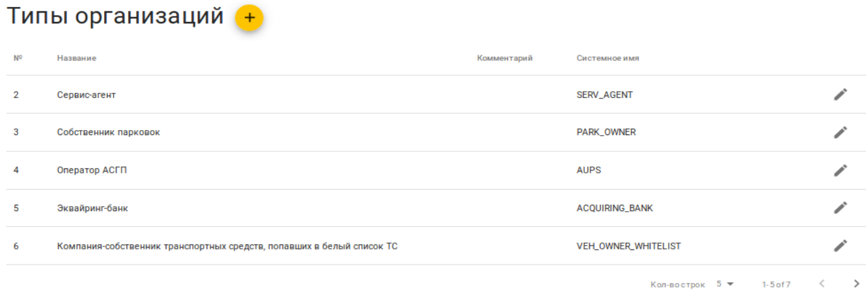

Рисунок 51 - Список типов организаций

#### Управление типами организаций

Для перехода в режим редактирования записи о типе организации необходимо нажать на икону карандаша. Затем откроется окно, которое приведено на рисунке 52.

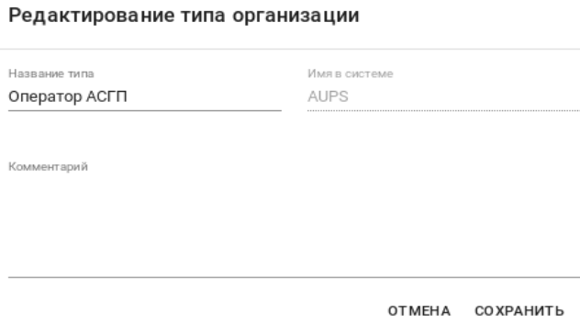

Рисунок 52– Редактирование типа организации

### Роли

Раздел предназначен для управления ролями пользователей и их полномочиями. Администратору системы доступен просмотр, добавление и изменение ролей и полномочий.

#### Просмотр данных

При выборе роли слева на странице появляется список полномочий, которыми наделены пользователи с этой ролью. Страница списка ролей и полномочий приведена на рисунке 53.

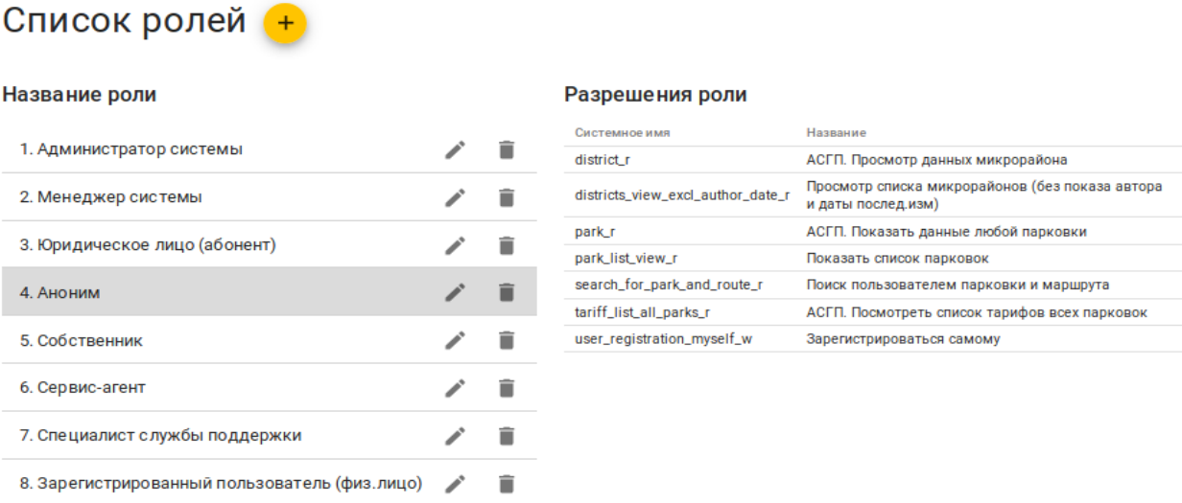

Рисунок 53 - Список ролей

#### Управление ролями и полномочиями

Для перехода в режим редактирования роли необходимо нажать на икону карандаша. Затем откроется окно, которое приведено на рисунке 54.

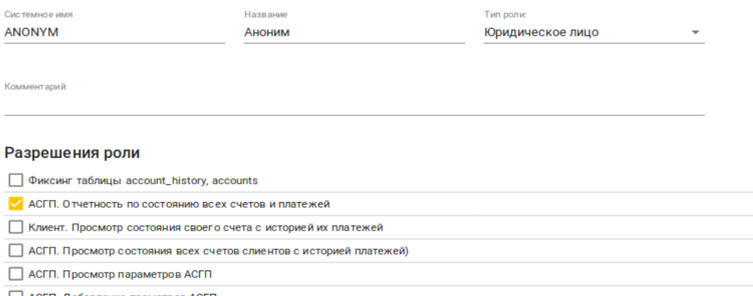

Рисунок 54 – Редактирование параметров роли и полномочий

Форма создания пользователя идентична форме редактирования.

Удаление роли возможно только в случае, когда в системе нет ни одного пользователя с такой ролью

### Настройки

Описание раздела приведено в п. 2.1.15.

## Специалист службы поддержки

Специалист службы поддержки – сотрудник организации, которая обеспечивает поддержку пользователей, которые обращаются с вопросами или проблемами, связанными с системой.

Специалисту службы поддержки доступен нижеописанный функционал.

### Карта парковок

Информационный раздел, в котором можно просмотреть расположение всех доступных пользователю парковок и степень их загруженности.

#### Просмотр данных

Специалисту службы поддержки доступны для просмотра на карте все парковки.

Степень загруженности парковки отображена цветом:

* Зеленый - Загруженность парковки 0% - 20%;
* Синий - Загруженность парковки 20% - 40%;
* Желтый - Загруженность парковки 40% - 60%;
* Оранжевый - Загруженность парковки 60% - 80%;
* Красный - Загруженность парковки 80% - 100%.



Рисунок 55 - Страница просмотра карты парковок

### Парковочные сессии

Раздел, который отображает информацию по всем сессиям на парковках, которые доступны пользователю.

#### Просмотр данных

Специалисту службы поддержки доступна для просмотра информация по парковочным сессиям парковок, которые относятся к его организации. В списке отображается следующая информация о парковочной сессии:

* Номер парковочной сессии;
* Наименование парковки;
* Время въезда;
* Длительность стоянки;
* ГРН;
* Парковочное место;
* Стоимость паковки;
* Статус парковочной сессии.

Список парковок приведен на рисунке 56.



Рисунок 56 - Список парковочных сессий

Пользователь может фильтровать список по различным параметрам. Фильтровать парковочные сессии Специалист службы поддержки может по следующим параметрам:

* Дата начала;
* Дата окончания;
* ГРН;
* Название парковки;
* Собственник;
* Сервис-агент;
* Тип сессии: Постоплатная;
* Клиенты:
  + Юр. Лица;
  + Физ. Лица;
  + Из белого списка ТС;
* Пользователь;
* Статус сессии:
  + Активная;
  + Ожидает оплаты;
  + Оплачена;
  + Штраф;
  + ТС эвакуировано;
  + ТС не распознано.

Форма фильтра парковочных сессий изображена на рисунке 57.



Рисунок 57 - Настройка фильтра для выборки сессий

При выборе определённой сессии откроется страница с просмотрам подробной информации по этой сессии. Пример приведен на рисунке 58.



Рисунок 58 - Страница просмотра данных о парковочной сессии

### Тарифы

Раздел предназначен для управления тарифами на парковках. Специалист службы поддержки может просматривать информацию по созданным тарифам.

#### Просмотр данных

В списке тарифов отображается следующая информация:

* Номер тарифа;
* Название тарифа;
* Состояние тарифа:
  + Формируемый;
  + Готов стать действующим;
  + Действующий;
  + Архивный;
* Автор последних изменений;
* Дата последних изменений.

На странице просмотра списка тарифов также доступна фильтрация записей. Параметры, по которым можно фильтровать записи приведены ниже:

* Состояние тарифа;
* Название парковки;
* Автор последних изменений.

Общий вид списка тарифов приведен на рисунке 59.



Рисунок 59 - Список тарифов

При нажатии на определенный тариф открывается страница просмотра подробной информации о тарифе. Информация, отображаемая на странице просмотра тарифа приведена на рисунке 60



Рисунок 60 - Страница просмотра тарифа

### Парковки

Раздел предназначен для управления данными о парковках. Специалист службы поддержки может только просматривать информацию по существующим парковкам.

#### Просмотр данных

На странице списка парковок приведена следующая информация:

* Микрорайон;
* Название парковки;
* Тип парковки;
* Парковка в рабочем состоянии (да/нет);
* Количество свободных мест;
* Действующий тариф.

На страниц доступна фильтрация записей по ниже перечисленным параметрам:

* Микрорайон;
* Собственник;
* Сервис-агент;
* Тип парковки:
  + Открытая линейная;
  + Открытая линейно-прерывистая;
  + Открытая плоска;
  + Закрытая.

Страница списка парковок приведена на рисунке 61.



Рисунок 61 – Список парковок

### Микрорайоны

Раздел предназначен для добавления и редактирования районов населенного пункта. Специалисту службы поддержки данные раздела доступны только для просмотра.

#### Просмотр данных

Страница списка микрорайонов приведена на рисунке 62.



Рисунок 62 - Список микрорайонов

### Пользователи

Раздел предназначен для просмотра информации о пользователях. Специалисту службы поддержки доступна информация обо всех пользователях системы.

#### Просмотр данных

На странице списка пользователей (Рисунок 63) приведена следующая информация:

* Имя пользователя;
* Состояние:
  + Активный;
  + Заблокированный;
  + В архиве;
* Категория пользователя:
  + Пользователь;
  + Резидент;
  + Аноним;
  + ЛКГ;
  + Специальный;
* Тип организации:
  + Сервис-агент;
  + Собственник парковок;
  + Оператор АСГП;
  + Эквайринг-банк;
  + Компания-собственник транспортных средств, попавших в белый список ТС;
  + Другие типы компаний;
* Организации;
* Признак активный ли пользователь.

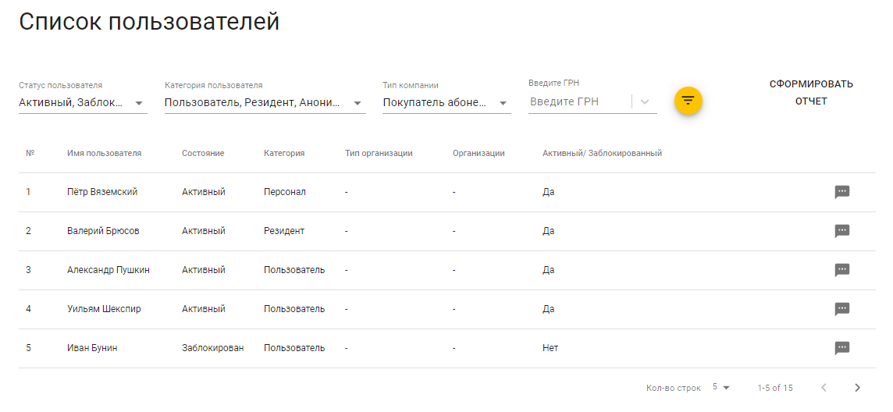

Рисунок 63 - Список пользователей

Специалист службы поддержки может фильтровать записи по следующим параметрам:

* Статус пользователя;
* Категория пользователя;
* Тип компании;
* ГРН.

На странице просмотра данных о пользователе Специалист службы поддержки может просмотреть следующую информацию:

* Основную информацию о пользователе;
* Данные ТС пользователя;
* Парковочные сессии пользователя;
* Роль и полномочия пользователя.

Страница просмотра данных пользователя приведена на рисунке 64.



Рисунок 64 - Страница просмотра данных пользователя

Специалист службы поддержки может отправить sms сообщение пользователю, нажав на икону диалога в списке пользователей. Форма отправки сообщения приведена на рисунке 65.



Рисунок 65 - Форма для отправки сообщения

### Категории пользователей

Раздел предназначенный для управления категориями пользователей. Специалисту службы поддержки доступен просмотр данных о категориях пользователей.

#### Просмотр данных

На странице со списком категорий (рисунок 66) приведена следующая информация:

* Название категории;
* Комментарий;
* Системное имя.

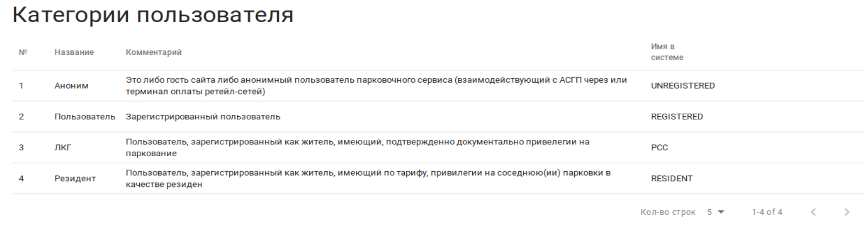

Рисунок 66 - Список категорий пользователей

### Организации

Раздел предназначен для управления данными об организациях. Специалисту службы поддержки доступен просмотр информации об организациях.

#### Просмотр данных

На странице списка организаций (рисунок 67) Специалисту службы поддержки доступна следующая информация:

* Имя организации;
* Тип организации:
  + Сервис-агент;
  + Собственник парковок;
  + Оператор АСГП;
  + Эквайринг-банк;
  + Компания-собственник транспортных средств, попавших в белый список ТС;
  + Другие типы компаний;
* ИНН;
* КПП;
* Организационная форма;
* Дата начала участия в АСГП;
* Дата окончания участия в АСГП.

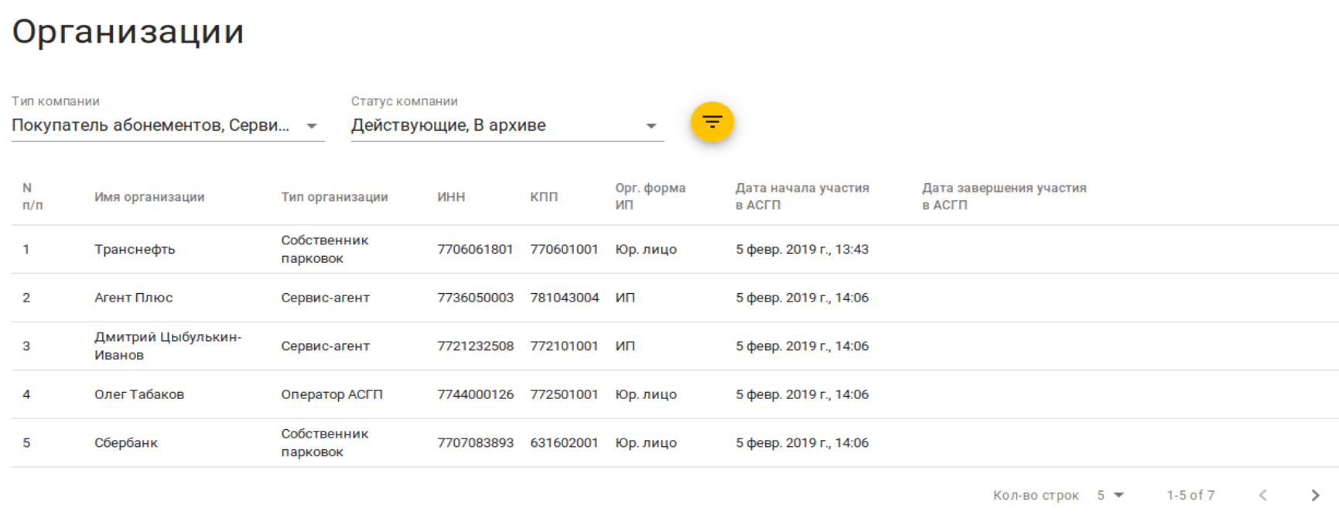

Рисунок 67 - Список организаций

Специалист службы поддержки может фильтровать записи по следующим параметрам:

* Тип компании;
* Статус компании:
  + Действующая;
  + В архиве.

Страница просмотра данных организации приведена на рисунке 68.



Рисунок 68 - Страница просмотра данных об организации

### Типы организаций

Раздел предназначен для управления данными о типах организациях. Специалисту службы поддержки доступен только просмотр данных о типах.

#### Просмотр данных

На странице списка типов организаций Специалисту службы поддержки доступна следующая информация:

* Название;
* Комментарий;
* Системное имя.

Страница списка типов организаций приведена на рисунке 69.



Рисунок 69 - Список типов организаций

### Данные о ТС

Раздел предназначен для управления данными о ТС пользователей. Специалисту службы поддержки доступен только просмотр данных о ТС, которые зафиксированы на парковках, относящихся к его организации.

#### Просмотр данных

На странице списка ТС Специалисту службы поддержки доступна следующая информация:

* ГРН;
* Марка;
* Модель ТС.

Страница списка данных о ТС приведена на рисунке 70.



Рисунок 70 - Список данных о ТС

### История платежей

Раздел предназначен для фиксации истории платежей. Специалисту службы поддержки доступна для просмотра информация по платежам в рамках доступных парковочных сессий.

#### Просмотр данных

На странице истории платежей Специалисту службы поддержки доступна следующая информация:

* Дата;
* Назначение платежа;
* Сумма платежа;
* Чек.

Страница просмотра истории платежей приведена на рисунке 71.



Рисунок 71 - Список операций из истории платежей

При выборе платежа из списка откроется окно с просмотром чека по операции. Форма просмотра чека приведена на рисунке 72.



Рисунок 72 - Страница просмотра чека по операции

Специалист службы поддержки может фильтровать записи по следующим параметрам:

* Дата начала;
* Дата окончания;
* Назначение платежа: Оплата парковочной сессии;
* Номер чека.

### Штрафы

Раздел предназначен для просмотра информации о начисленных штрафах. Специалисту службы поддержки доступен просмотр данных о штрафах по доступным ему неоплаченным парковочным сессиям.

#### Просмотр данных

На странице списка штрафов Специалисту службы поддержки доступна следующая информация:

* Номер сессии;
* Дата;
* Тип нарушения;
  + Штраф за неоплаченную парковку
  + Повторный штраф за неоплаченную парковку;
  + Нарушение ПДД;
* Номер штрафа.

Специалист службы поддержки может фильтровать записи по следующим параметрам:

* Дата начала;
* Дата окончания;
* Тип нарушения.

### Настройки

В разделе присутствуют 4 подразделов, которые доступны Специалисту службы поддержки только для просмотра.Настройки приведены на рисунках 73– 76.

### Параметры парковочной сессии

Настройка временных интервалов допустимых для ожидания оплаты, после которых применяются различные санкции к ТС и его владельцу.



Рисунок 73 – Параметры парковочной сессии

### Параметры парковок

Настройка отображения парковок на карте.



Рисунок 74 – Параметры отображение парковок на карте

### Параметры поддержки

Параметры, в которых указывается адрес и номер телефона для обращения в службу поддержки.



Рисунок 75 – Параметры службы поддержки

### Праздничные дни

Раздел для формирования календаря и указания в нем праздничных дней, которые будут учтены в тарифах.

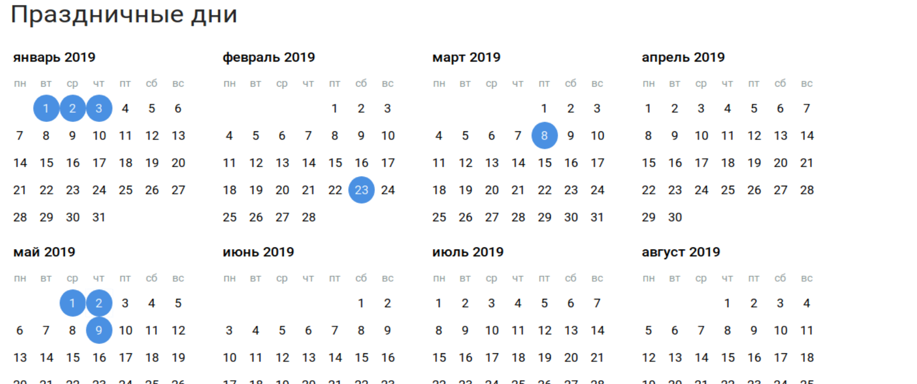

Рисунок 76 – Календарь праздничных дней

## Сервис-агент

Сервис-агент – это организация, которая занимается обслуживанием парковок. Организация сервис-агент может быть назначена на парковку при ее создании или редактировании. Представителю организации сервис-агента доступен функционал, описанный ниже.

### Карта парковок

Информационный раздел, в котором можно просмотреть расположение всех доступных пользователю парковок и степень их загруженности.

#### Просмотр данных

Представителю сервис-агента доступны для просмотра назначенные на него парковки.

Степень загруженности парковки отображена цветом:

* Зеленый - Загруженность парковки 0% - 20%;
* Синий - Загруженность парковки 20% - 40%;
* Желтый - Загруженность парковки 40% - 60%;
* Оранжевый - Загруженность парковки 60% - 80%;
* Красный - Загруженность парковки 80% - 100%.



Рисунок 77 - Страница просмотра карты парковок

### Тарифы

Раздел предназначен для управления тарифами на парковках. Представитель сервис-агента может просматривать информацию по созданным тарифам в рамках доступных ему парковок.

#### Просмотр данных

В списке тарифов отображается следующая информация:

* Номер тарифа;
* Название тарифа;
* Состояние тарифа:
  + Формируемый;
  + Готов стать действующим;
  + Действующий;
  + Архивный;
* Автор последних изменений;
* Дата последних изменений.

На странице просмотра списка тарифов также доступна фильтрация записей. Параметры, по которым можно фильтровать записи приведены ниже:

* Состояние тарифа;
* Название парковки;
* Автор последних изменений.

Общий вид списка тарифов приведен на рисунке 78.



Рисунок 78 - Список тарифов

При нажатии на определенный тариф открывается страница просмотра подробной информации о тарифе. Информация, отображаемая на странице просмотра тарифа приведена на рисунке 79



Рисунок 79 - Страница просмотра тарифа

### Парковки

Раздел предназначен для управления данными о парковках. Представитель сервис-агента может только просматривать информацию по назначенным на него парковкам.

#### Просмотр данных

На странице списка парковок приведена следующая информация:

* Микрорайон;
* Название парковки;
* Тип парковки;
* Парковка в рабочем состоянии (да/нет);
* Количество свободных мест;
* Действующий тариф.

На страниц доступна фильтрация записей по ниже перечисленным параметрам:

* Микрорайон;
* Собственник;
* Сервис-агент;
* Тип парковки:
  + Открытая линейная;
  + Открытая линейно-прерывистая;
  + Открытая плоска;
  + Закрытая.

Страница списка парковок приведена на рисунке 80.



Рисунок 80 – Список парковок

### Микрорайоны

Раздел предназначен для добавления и редактирования районов населенного пункта. Представителю сервис-агента данные раздела доступны только для просмотра.

#### Просмотр данных

Страница списка микрорайонов приведена на рисунке 81.



Рисунок 81 - Список микрорайонов

## Собственник парковок

Собственник парковок – организация, которая владеет парковками, созданными в АСГП. В системе собственнику доступны ниже приведенные разделы.

### Карта парковок

Информационный раздел, в котором можно просмотреть расположение всех доступных пользователю парковок и степень их загруженности.

#### Просмотр данных

Представителю собственника доступны для просмотра на карте парковки, которыми владеет собственник.

Степень загруженности парковки отображена цветом:

* Зеленый - Загруженность парковки 0% - 20%;
* Синий - Загруженность парковки 20% - 40%;
* Желтый - Загруженность парковки 40% - 60%;
* Оранжевый - Загруженность парковки 60% - 80%;
* Красный - Загруженность парковки 80% - 100%.



Рисунок 82 - Страница просмотра карты парковок

### Парковочные сессии

Раздел, который отображает информацию по всем сессиям на парковках, которые доступны пользователю.

#### Просмотр данных

Представителю собственника доступна для просмотра информация по парковочным сессиям парковок, которыми владеет данный собственник. В списке отображается следующая информация о парковочной сессии:

* Номер парковочной сессии;
* Наименование парковки;
* Время въезда;
* Длительность стоянки;
* ГРН;
* Парковочное место;
* Стоимость паковки;
* Статус парковочной сессии.

Список парковок приведен на рисунке 83.



Рисунок 83 - Список парковочных сессий

Пользователь может фильтровать список по различным параметрам. Фильтровать парковочные сессии Представитель собственника может по следующим параметрам:

* Дата начала;
* Дата окончания;
* ГРН;
* Название парковки;
* Собственник;
* Сервис-агент;
* Тип сессии: Постоплатная;
* Клиенты:
  + Юр. Лица;
  + Физ. Лица;
  + Из белого списка ТС;
* Пользователь;
* Статус сессии:
  + Активная;
  + Ожидает оплаты;
  + Оплачена;
  + Штраф;
  + ТС эвакуировано;
  + ТС не распознано.

Форма фильтра парковочных сессий изображена на рисунке 84.



Рисунок 84 - Настройка фильтра для выборки сессий

При выборе определённой сессии откроется страница с просмотрам подробной информации по этой сессии. Пример приведен на рисунке 85.



Рисунок 85 - Страница просмотра данных о парковочной сессии

### Тарифы

Раздел предназначен для управления тарифами на парковках. Представитель собственника может просматривать информацию по созданным тарифам для парковок его организации.

#### Просмотр данных

В списке тарифов отображается следующая информация:

* Номер тарифа;
* Название тарифа;
* Состояние тарифа:
  + Формируемый;
  + Готов стать действующим;
  + Действующий;
  + Архивный;
* Автор последних изменений;
* Дата последних изменений.

На странице просмотра списка тарифов также доступна фильтрация записей. Параметры, по которым можно фильтровать записи приведены ниже:

* Состояние тарифа;
* Название парковки;
* Автор последних изменений.

Общий вид списка тарифов приведен на рисунке 86.



Рисунок 86 - Список тарифов

При нажатии на определенный тариф открывается страница просмотра подробной информации о тарифе. Информация, отображаемая на странице просмотра тарифа приведена на рисунке 87



Рисунок 87 - Страница просмотра тарифа

### Парковки

Раздел предназначен для управления данными о парковках. Представитель собственника может только просматривать информацию по существующим парковкам, принадлежащим его организации.

#### Просмотр данных

На странице списка парковок приведена следующая информация:

* Микрорайон;
* Название парковки;
* Тип парковки;
* Парковка в рабочем состоянии (да/нет);
* Количество свободных мест;
* Действующий тариф.

На страниц доступна фильтрация записей по ниже перечисленным параметрам:

* Микрорайон;
* Собственник;
* Сервис-агент;
* Тип парковки:
  + Открытая линейная;
  + Открытая линейно-прерывистая;
  + Открытая плоска;
  + Закрытая.

Страница списка парковок приведена на рисунке 88.



Рисунок 88 – Список парковок

### Микрорайоны

Раздел предназначен для добавления и редактирования районов населенного пункта Представителю собственника данные раздела доступны только для просмотра.

#### Просмотр данных

Страница списка микрорайонов приведена на рисунке 89.



Рисунок 89 - Список микрорайонов

## Зарегистрированный пользователь

Зарегистрированный пользователь – водитель, который пользуется услугами платных парковок. Функции системы, которые доступны пользователю приведены ниже.

### Карта парковок

Информационный раздел, в котором можно просмотреть расположение всех доступных пользователю парковок и степень их загруженности.

#### Просмотр данных

Зарегистрированному пользователю доступны для просмотра на карте все парковки.

Степень загруженности парковки отображена цветом:

* Зеленый - Загруженность парковки 0% - 20%;
* Синий - Загруженность парковки 20% - 40%;
* Желтый - Загруженность парковки 40% - 60%;
* Оранжевый - Загруженность парковки 60% - 80%;
* Красный - Загруженность парковки 80% - 100%.



Рисунок 90 - Страница просмотра карты парковок

### Парковочные сессии

Раздел, который отображает информацию по всем сессиям на парковках, которые доступны пользователю

#### Просмотр данных

. Зарегистрированному пользователю доступна для просмотра информация по его парковочным сессиям. В списке отображается следующая информация о парковочной сессии:

* Номер парковочной сессии;
* Наименование парковки;
* Время въезда;
* Длительность стоянки;
* ГРН;
* Парковочное место;
* Стоимость паковки;
* Статус парковочной сессии.

Список парковок приведен на рисунке 91.



Рисунок 91 - Список парковочных сессий

Пользователь может фильтровать список по различным параметрам. Фильтровать парковочные сессии Менеджер системы может по следующим параметрам:

* Дата начала;
* Дата окончания;
* ГРН;
* Название парковки;
* Статус сессии:
  + Активная;
  + Ожидает оплаты;
  + Оплачена;
  + Штраф;
  + ТС эвакуировано;
  + ТС не распознано.

Форма фильтра парковочных сессий изображена на рисунке 92.

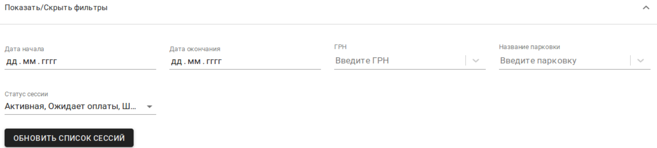

Рисунок 92 - Настройка фильтра для выборки сессий

При выборе определённой сессии откроется страница с просмотрам подробной информации по этой сессии. Пример приведен на рисунке 93.



Рисунок 93 - Страница просмотра данных о парковочной сессии

### Тарифы

Раздел предназначен для управления тарифами на парковках. Зарегистрированный пользователь может просматривать информацию о тарифах.

#### Просмотр данных

В списке тарифов отображается следующая информация:

* Номер тарифа;
* Название тарифа;
* Состояние тарифа:
  + Формируемый;
  + Готов стать действующим;
  + Действующий;
  + Архивный;
* Автор последних изменений;
* Дата последних изменений.

На странице просмотра списка тарифов также доступна фильтрация записей. Параметры, по которым можно фильтровать записи приведены ниже:

* Состояние тарифа;
* Название парковки;
* Автор последних изменений.

Общий вид списка тарифов приведен на рисунке 94.



Рисунок 94 - Список тарифов

При нажатии на определенный тариф открывается страница просмотра подробной информации о тарифе. Информация, отображаемая на странице просмотра тарифа приведена на рисунке 95



Рисунок 95 - Страница просмотра тарифа

### Парковки

Раздел предназначен для управления данными о парковках. Зарегистрированный пользователь может просматривать информацию о парковках, созданных в системе.

#### Просмотр данных

На странице списка парковок приведена следующая информация:

* Микрорайон;
* Название парковки;
* Тип парковки;
* Парковка в рабочем состоянии (да/нет);
* Количество свободных мест;
* Действующий тариф.

На страниц доступна фильтрация записей по ниже перечисленным параметрам:

* Микрорайон;
* Собственник;
* Сервис-агент;
* Тип парковки:
  + Открытая линейная;
  + Открытая линейно-прерывистая;
  + Открытая плоска;
  + Закрытая.

Страница списка парковок приведена на рисунке 96.



Рисунок 96 – Список парковок

### Микрорайоны

Раздел предназначен для добавления и редактирования районов населенного пункта. Добавление микрорайонов необходимо для группировки парковок при отображении, выборе тарифа и прочих функций, реализованных в системе. Зарегистрированному пользователю раздел доступен для просмотра.

#### Просмотр данных

Страница списка микрорайонов приведена на рисунке 97.



Рисунок 97 - Список микрорайонов

### Данные о ТС

Раздел предназначен для управления данными о ТС пользователей. Зарегистрированный пользователь создавать, удалять и редактировать данные о своих ТС.

#### Просмотр данных

На странице списка ТС Зарегистрированному пользователю доступна следующая информация:

* ГРН;
* Марка;
* Модель ТС.

Страница списка данных о ТС приведена на рисунке 98.

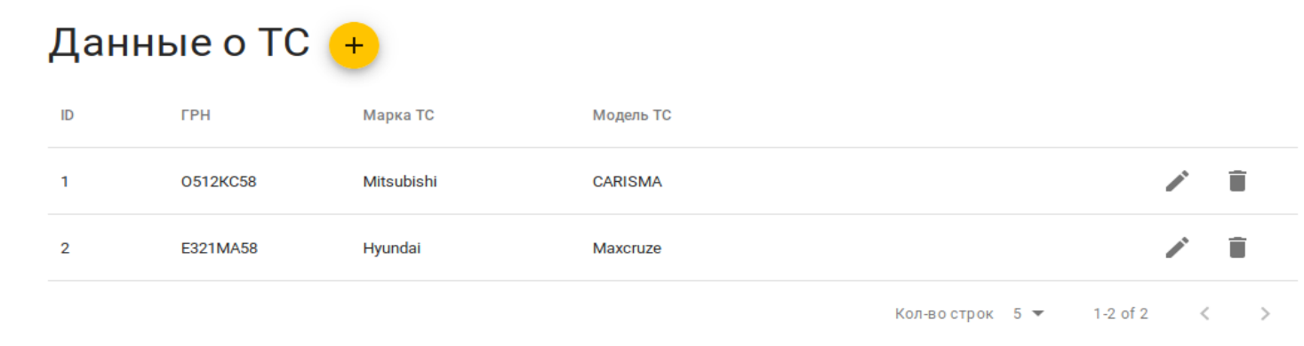

Рисунок 98 - Список данных о ТС

#### Управление данными

Зарегистрированный пользователь может создать или отредактировать данные своего ТС. Формы редактирования и создания идентичны, пример приведен на рисунке 99.

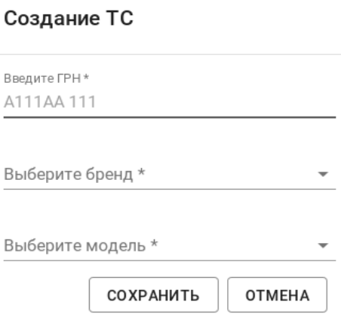

Рисунок 99 - Создание ТС

Удаление ТС возможно, если по ГРН данного ТС не зафиксировано ни одной парковочной сессии.

### История платежей

Раздел предназначен для фиксации истории платежей. Зарегистрированному пользователю доступна для просмотра информация по платежам в рамках его парковочных сессий.

#### Просмотр данных

На странице истории платежей Зарегистрированному пользователю доступна следующая информация:

* Дата;
* Назначение платежа;
* Сумма платежа;
* Чек.

Страница просмотра истории платежей приведена на рисунке 100.



Рисунок 100 - Список операций из истории платежей

При выборе платежа из списка откроется окно с просмотром чека по операции. Форма просмотра чека приведена на рисунке 101.



Рисунок 101 - Страница просмотра чека по операции

Зарегистрированный пользователь может фильтровать записи по следующим параметрам:

* Дата начала;
* Дата окончания;
* Назначение платежа: Оплата парковочной сессии;
* Номер чека.

### Штрафы

Раздел предназначен для просмотра информации о начисленных штрафах. Зарегистрированному пользователю доступен просмотр данных о штрафах по его неоплаченным парковочным сессиям.

#### Просмотр данных

На странице списка штрафов Зарегистрированному пользователю доступна следующая информация:

* Номер сессии;
* Дата;
* Тип нарушения;
  + Штраф за неоплаченную парковку
  + Повторный штраф за неоплаченную парковку;
  + Нарушение ПДД;
* Номер штрафа.

Зарегистрированный пользователь может фильтровать записи по следующим параметрам:

* Дата начала;
* Дата окончания;
* Тип нарушения.

Страница со списком штрафов пользователя приведена на рисунке 102.

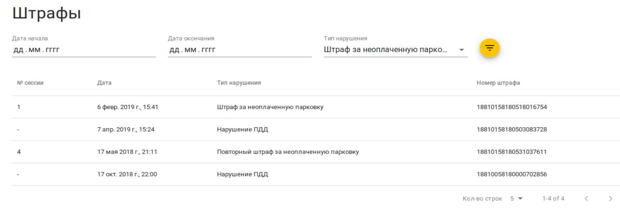

Рисунок 102 – Список штрафов